“社区芝麻官”服务管理平台

用户操作手册V2.2


扫码关注“芝麻新社区”公众号

目录
“社区芝麻官”服务管理平台 1
用户操作手册V2.2 1
一、平台概述 2
二、小程序页面 3
2.1 注册登录 4
2.2 业主认证 8
2.3 添加房产 10
2.4 共有人认证 11
2.5 筹备组成立 12
2.6 业委会成立 15
2.7 共有人认证 19
2.8 议事 21
2.9 维修基金 23
2.10 问卷调查 25
2.11 普法阵地 27
2.12 使用帮助 28
三．后台管理页面 30
3.1后台登录 30
3.2小区运营 32
3.2.1业主建议 32
3.2.2消息管理 33
3.2.3轮播图管理 35
3.2.4宣传栏 36
3.3问卷调查 38
3.3.1模板列表 38
3.3.2问卷列表 39
3.4议事管理 40
3.4.1议事列表 40
3.4.2维修基金 42
3.5公示管理 44
3.5.1小区规约 44
3.5.2信息公示 45
3.5.3财务公示 46
3.5.4公章记录（公章公示） 48
3.6筹备组管理 49
3.7业委会选举 50
3.8居委会管理 53
3.9社区管理 54
3.9.1社区列表 54
3.9.2房源管理 56
3.9.3共有人认证 57

一、平台概述
“社区芝麻官”充分利用AI人工智能、区块链、大数据等新一代信息技术的集成应用，为社区居民提供一个安全、舒适、便利的现代化、智慧化生活环境，有效助力政府相关部门进行信息化、智能化社会管理与服务，将智慧社区形态完美落地。
“社区芝麻官”高效解决民众问题反馈难、选举投票不方便，民情民意传达不到位等问题；进一步引导社区居民加强日常交往、参与公共事务、参与邻里互助等社区新模式；为政府相关部门工作人员提供便利，大大减轻其工作量，有效排解工作负担；
为街道部门有效解决居民治理等社会体系等问题；更好的实施党建工作，掌握民情，服务百姓，为创建新型智慧城市、智慧社区打造坚实的基础。

二、小程序页面
搜索“社区芝麻官”小程序，面向业主用户的小程序首页功能模块包括小区信息、小区规约、普法阵地、物业服务（待上线）、问卷调查、维修基金、参考文献、使用帮助、筹备组成立、业委会选举报名、业委会选举投票、宣传栏等，见（图2.1）
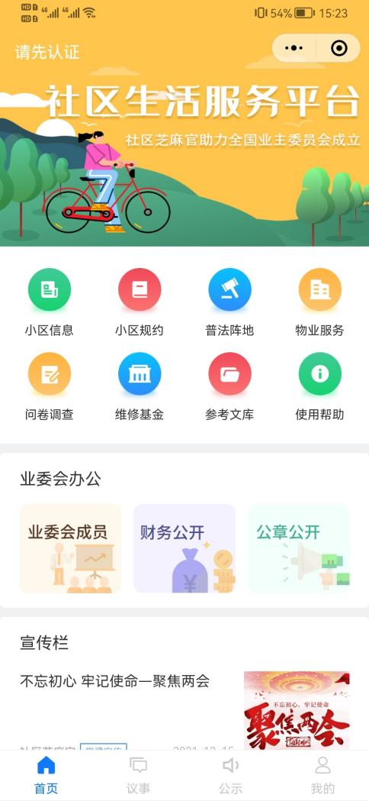
图2.1

2.1 注册登录
首次打开小程序点击下方导航栏“我的（个人中心）”如图2.1.1
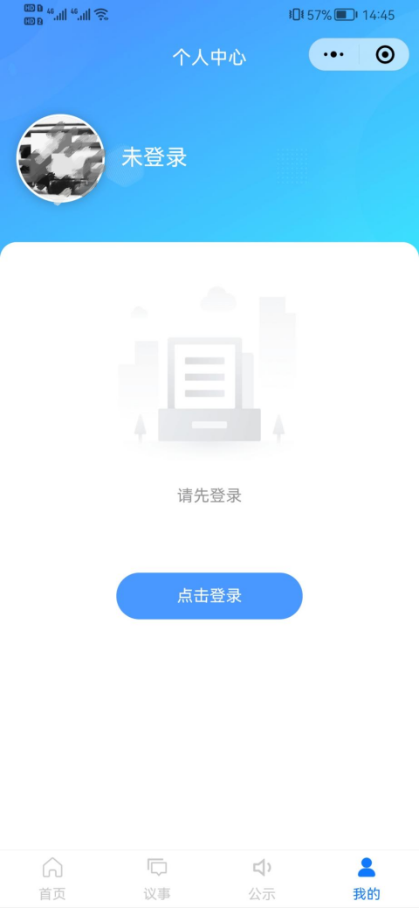
图2.1.1

点击登录跳转到登录界面（如图2.1.2），已注册的用户可以直接通过密码或验证码的方式进行登录，勾选下方阅读同意按钮后可点击登录。

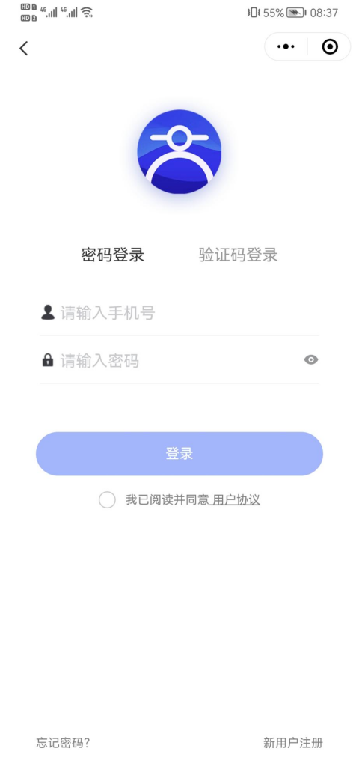
图2.1.2

点击右下角“新用户注册”跳转到注册页面（如图2.1.3）。填写个人信息，包括：真实姓名、手机号、手机验证码、密码（大小写字母数字组合）
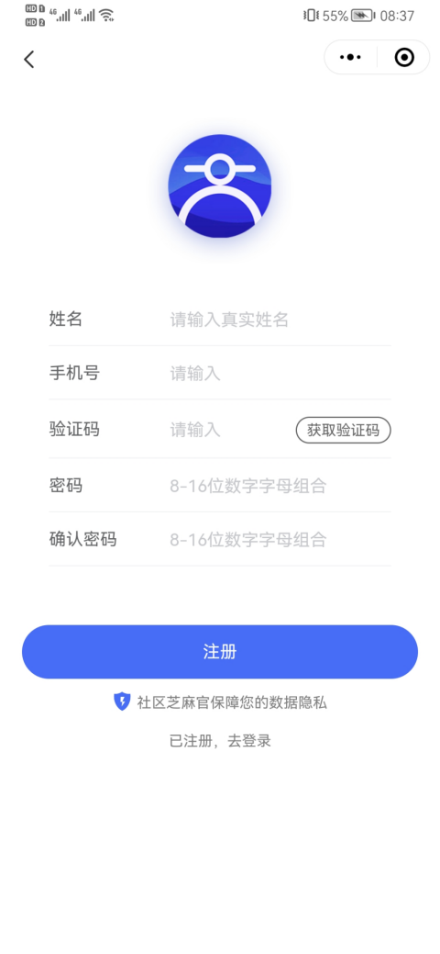
图2.1.3

点击注册按钮后跳转到个人中心界面（如图2.1.4）。
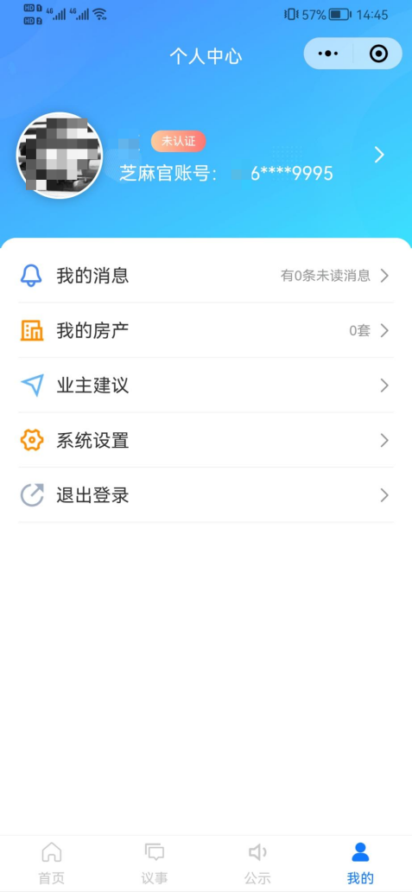
图2.1.4
说明：
（1）个人中心：包括人信息、我的消息、我的房产、共有人认证、业主建议、系统设置。

2.2 业主认证
登录后账户状态属于未认证状态，点击头像一旁的未认证图标则会跳转业主认证界面选择小区、楼号、房号等信息，（如图2.2.1）。


图2.2.1

查看是否为自己房源所绑定的手机号，点击获取验证码输入则认证成功（如图2.2.2）。
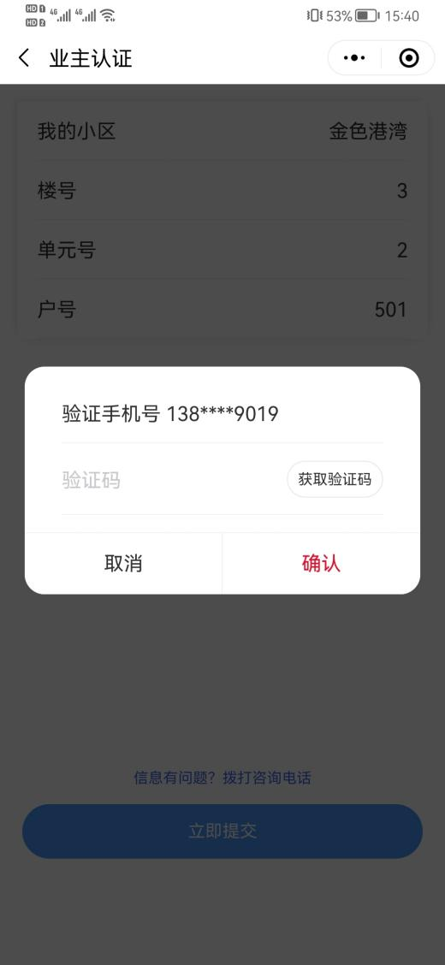
图2.2.2
图示说明：
（1）注意：确定房产信息和所对应的手机号是否为自己手机号，如有问题请联系居委会相关工作人员进行信息更改。

2.3 添加房产
业主有多套房产时可以在个人中心-我的房产中，添加多套房产，（如图2.3.1）点击“添加房产”按钮，选择小区、楼号、单元号、户号等。
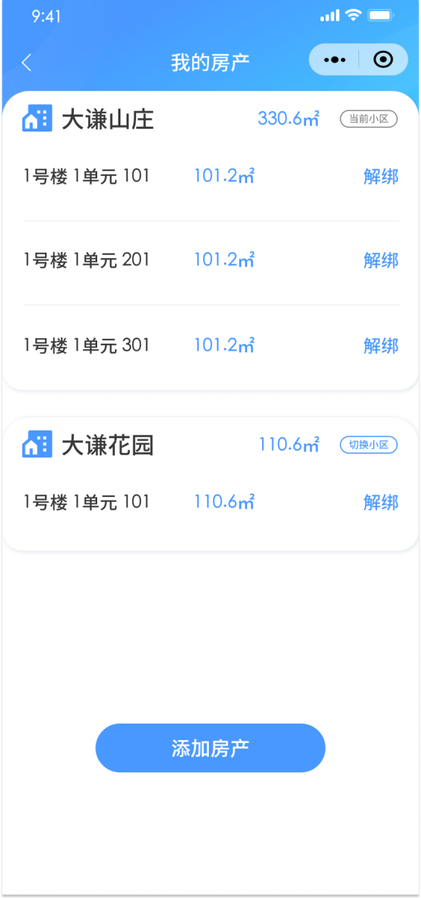
图2.3.1
图示说明：
（1）我的房产：包括小区名称、房屋面积、楼号、单元号、户号；若房屋售卖，可点击“解绑”按钮解绑小区。

2.4 共有人认证
点击个人中心-共有人认证，添加共有人信息，包括选择小区房源信息，共有人手机号，证明材料上传房产证图片信息，信息填充完点击提交审核按钮（如图2.4.1）
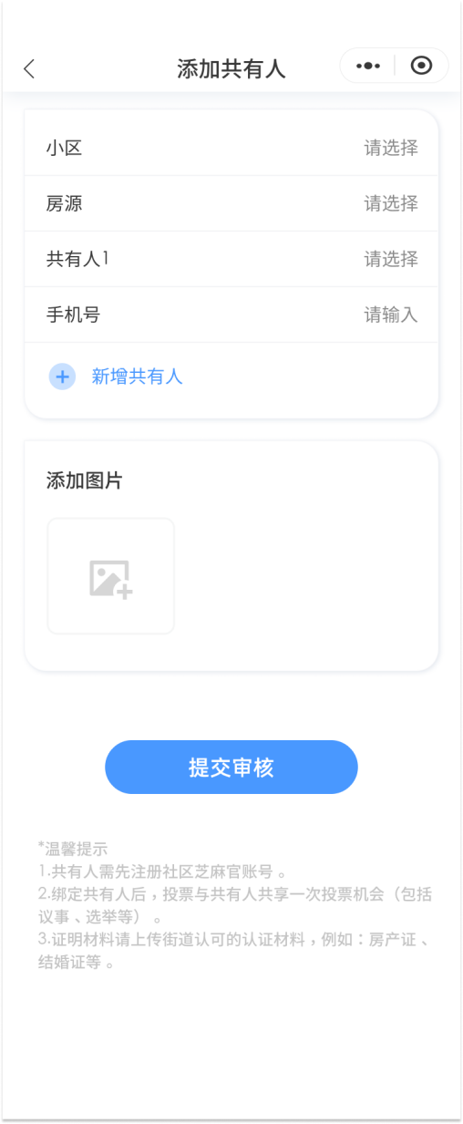
图2.4.1

2.5 筹备组成立
街道相关部门后台建立筹备组成立信息，点击小程序首页筹备组报名，进入后点击“我要报名”（如图2.5.1）
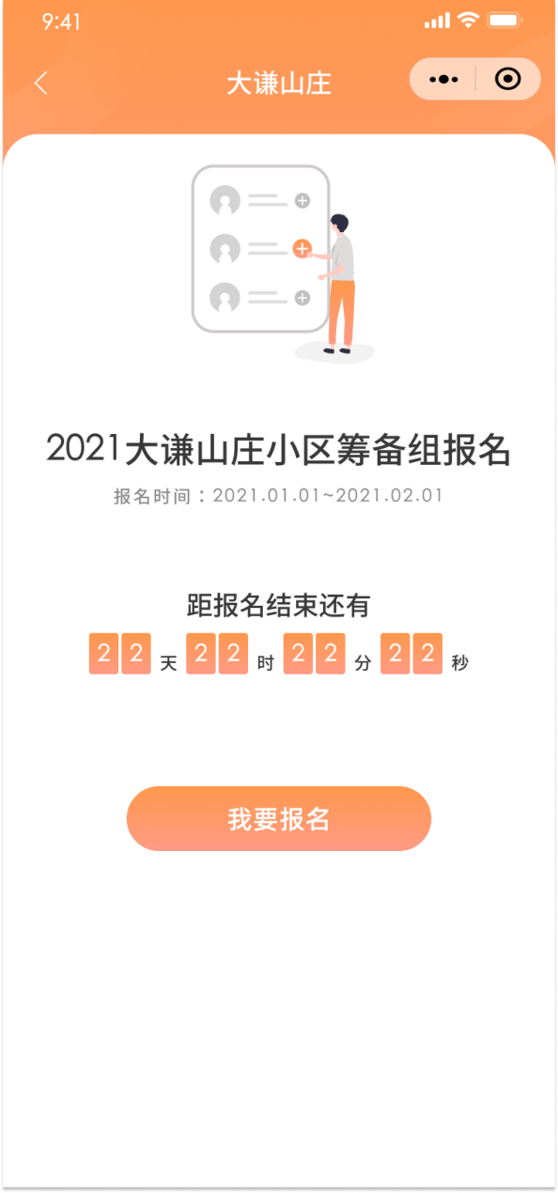
图2.5.1

完善筹备组报名信息，签名并提交（提交后如图2.5.2）
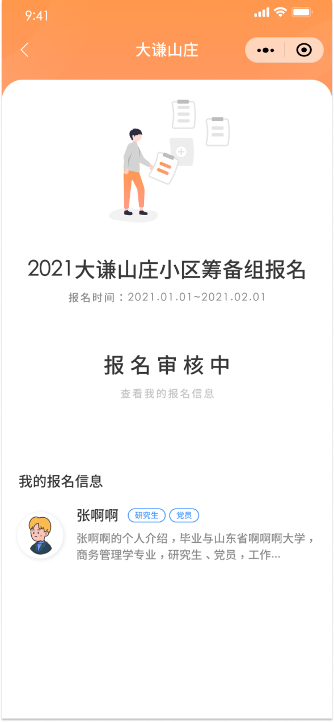
图2.5.2

筹备组经过审核通过后，进行筹备组候选人投票，点击“我要投票”（如图2.5.3）
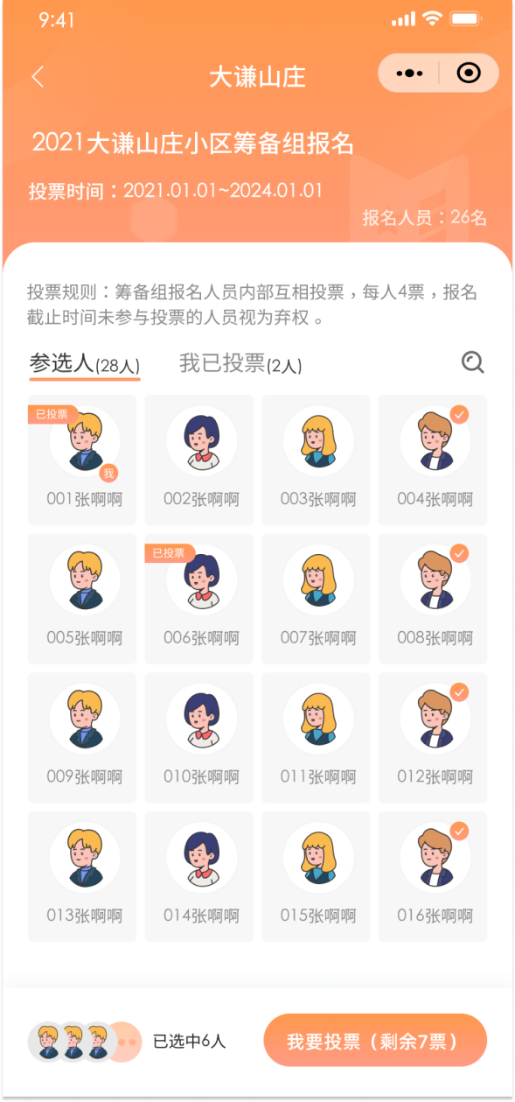
图2.5.3

2.6 业委会成立
筹备组成立后，通过小程序首页进入业委会选举报名（如图2.6.1），点击“我要报名”按钮。
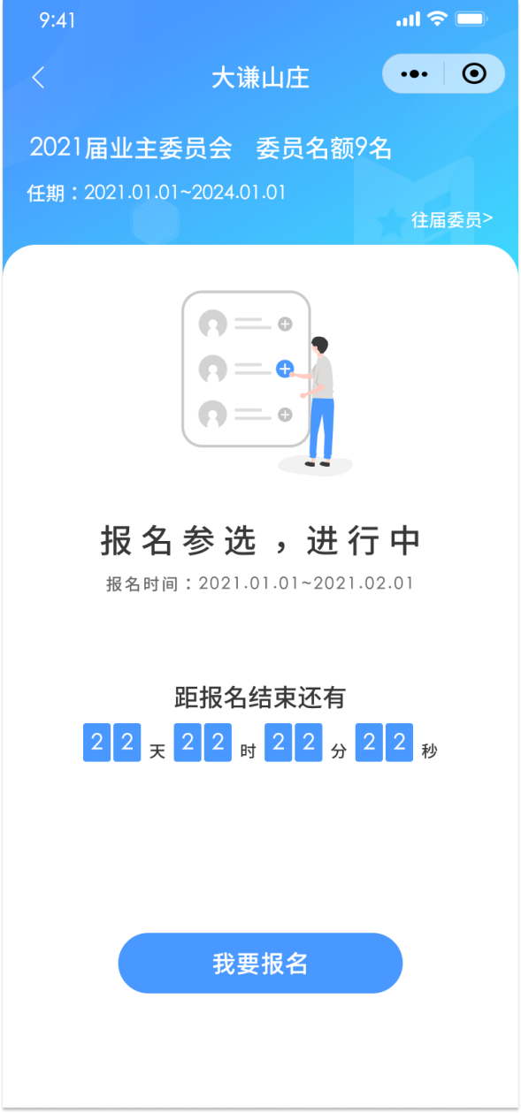
图2.6.1

完善选举报名信息，填充完报名信息点击报名提交（如图2.6.2）
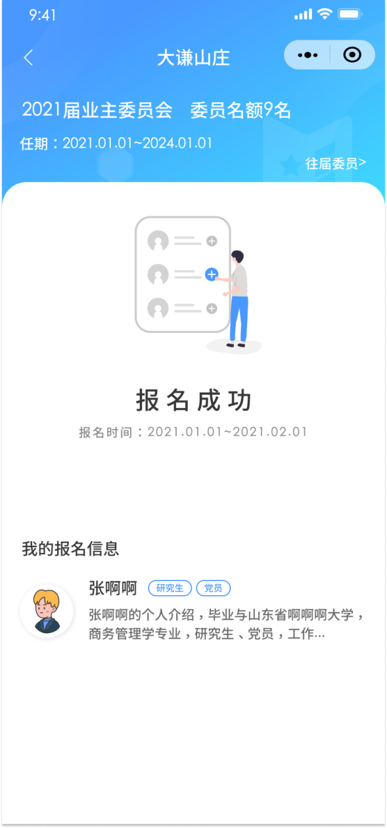
图2.6.2

经后台管理人员审核通过后可进行业委会投票，根据选举人员数量，下方有对应数量的票数，可对目标人员进行投票。（如图2.6.3）
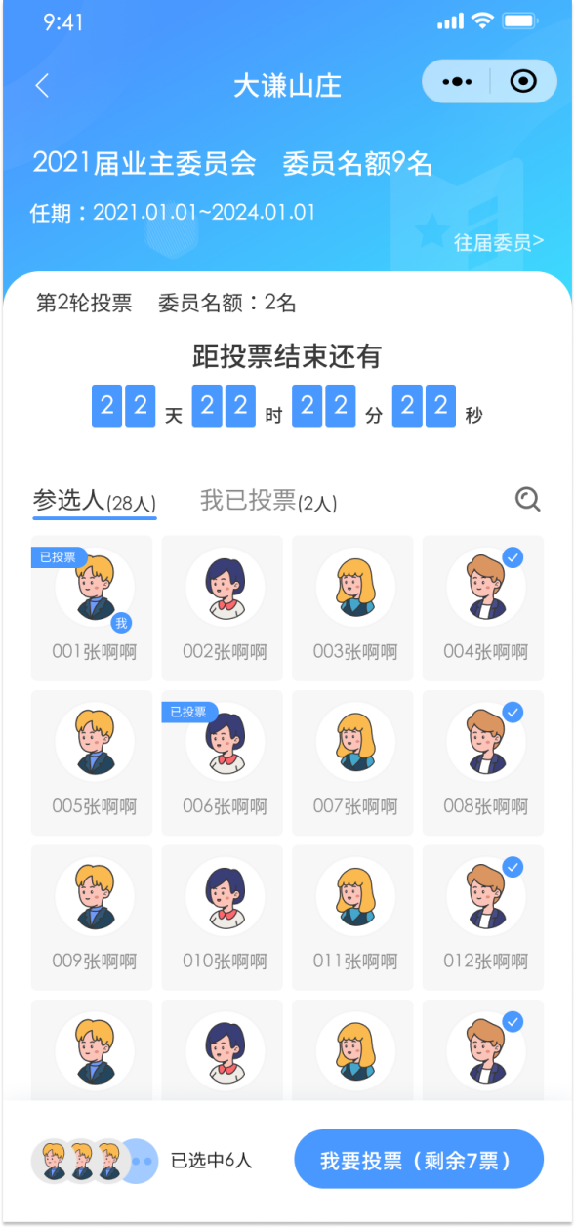
图2.6.3

点击左下方已选中的人员头像，如有错选，可点击头像上的叉号，进行删除。（如图2.6.4）
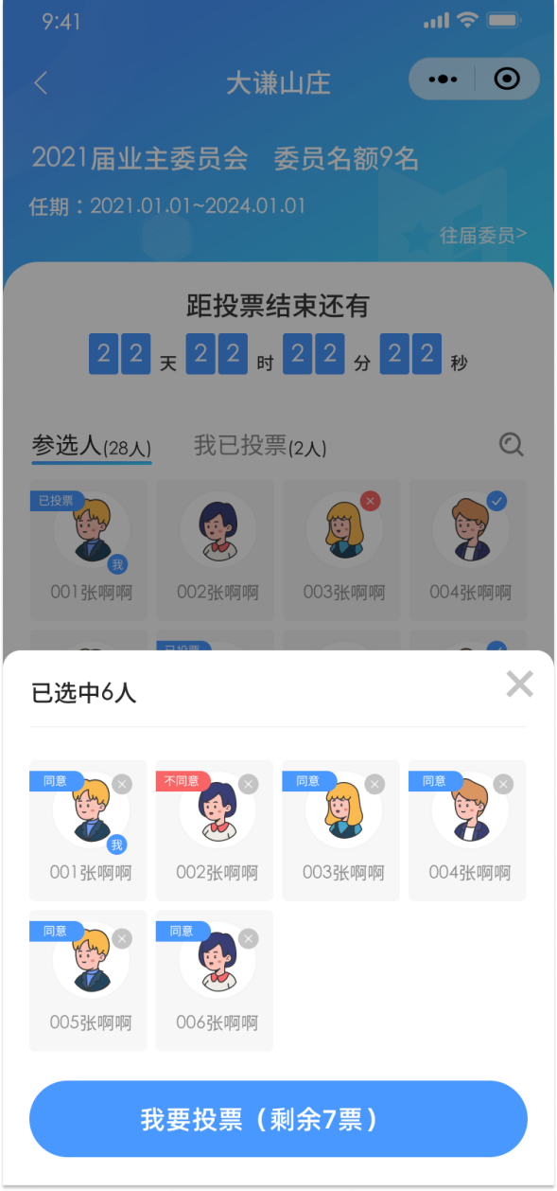
图2.6.4

2.7 共有人认证
房屋如若为共同所有性质，需在个人中心中进行共有人认证，添加共有人。（如图2.7.1）
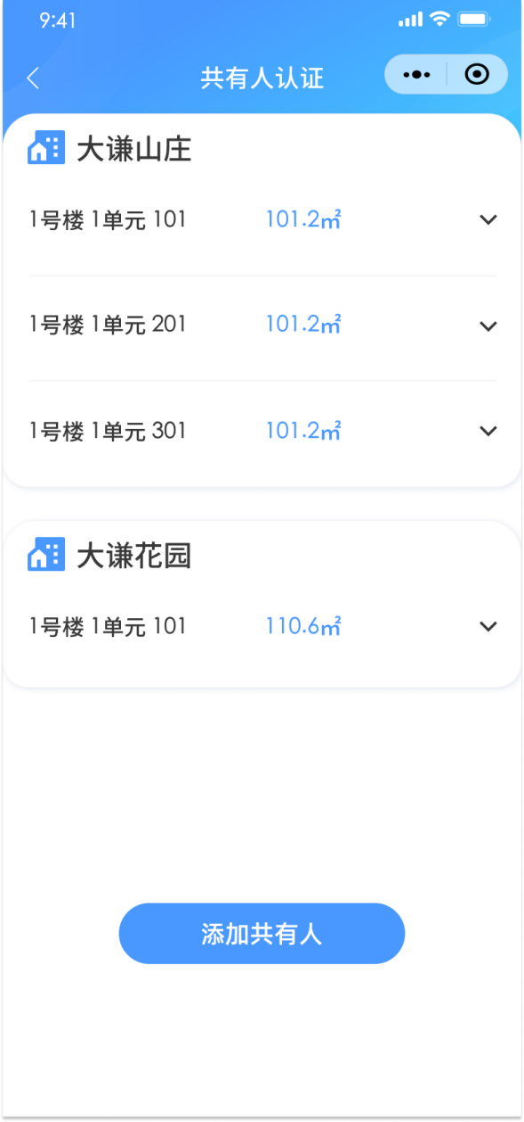
图2.7.1

根据房屋信息进行填写，并添加共有人姓名、手机号，并上传证明材料提交审核。（如图2.7.2）
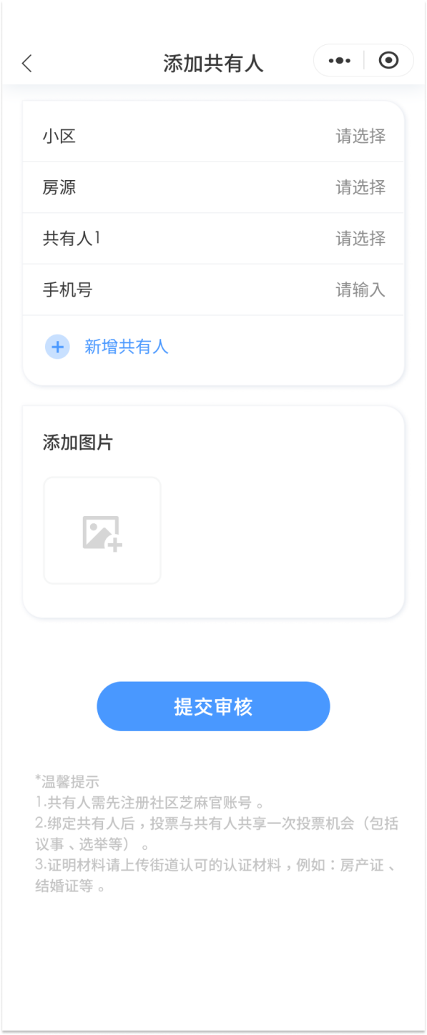
图2.7.2

说明：
（1）添加共有人需提供相关证明材料图片，如房产证，结婚证等。

2.8 议事
点击下方导航栏议事板块进入议事专区，小区内所有需业主共同决定的事项均可在这里进行投票议事。（如图2.8.1）
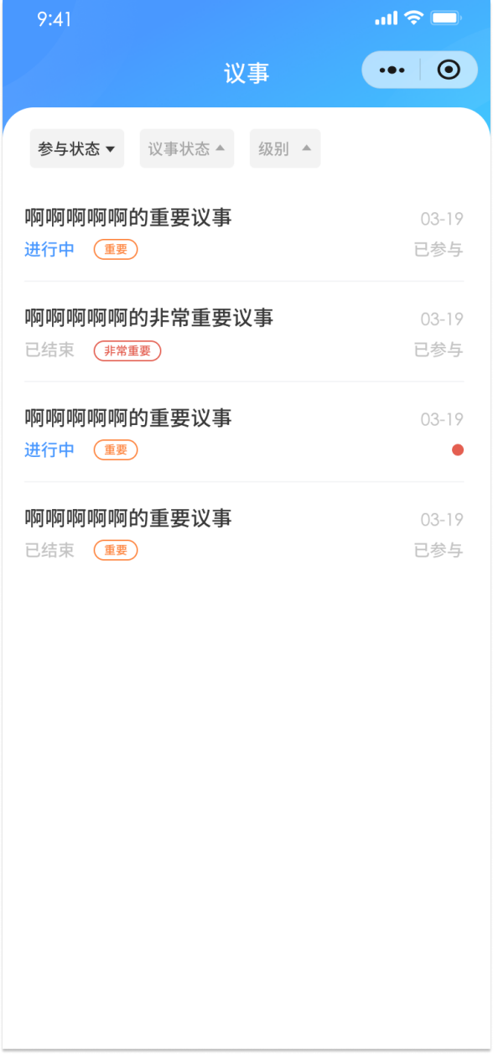
图2.8.1

点击议事事项进入意识详情，查看议事内容及附件，进行投票选择（如图2.8.2）
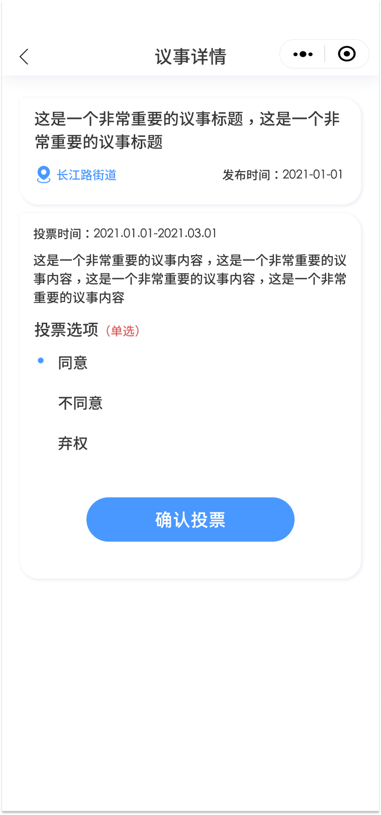
图2.8.2

2.9 维修基金
维修基金列表内可查看关于小区维修事项内容，同时可查询是否涉自家的事项内容。（如图2.9.1）
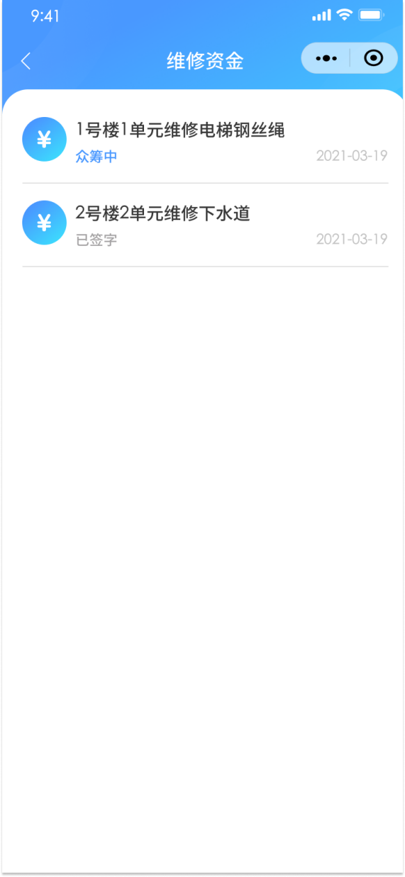
图2.9.1

点击维修基金具体，完善账单信息，进行众签。（如图2.9.2）
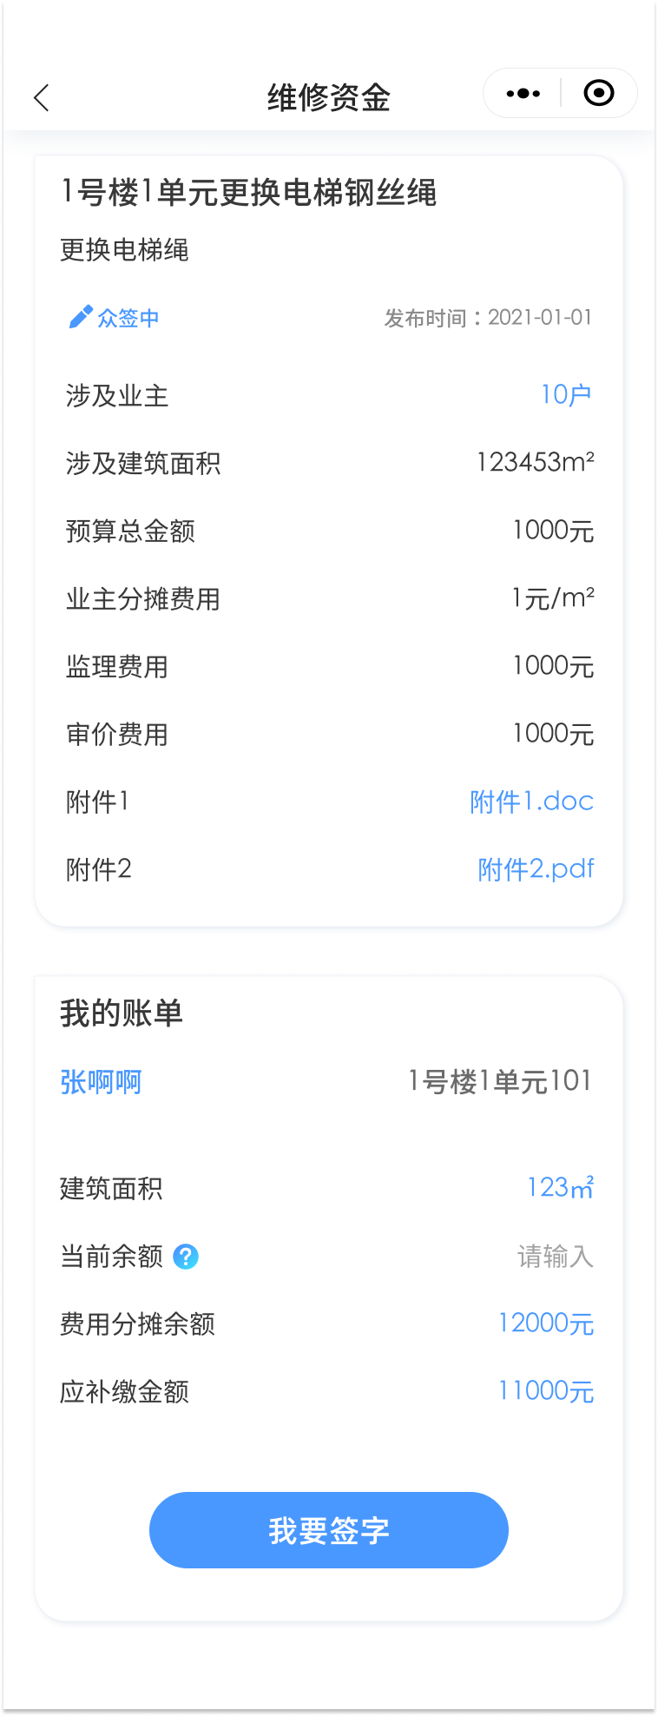
图2.9.2

2.10 问卷调查
点击首页问卷调查板块进入问卷调查内容，包括有街道、居委会、业委会发布的相关问卷调查内容。
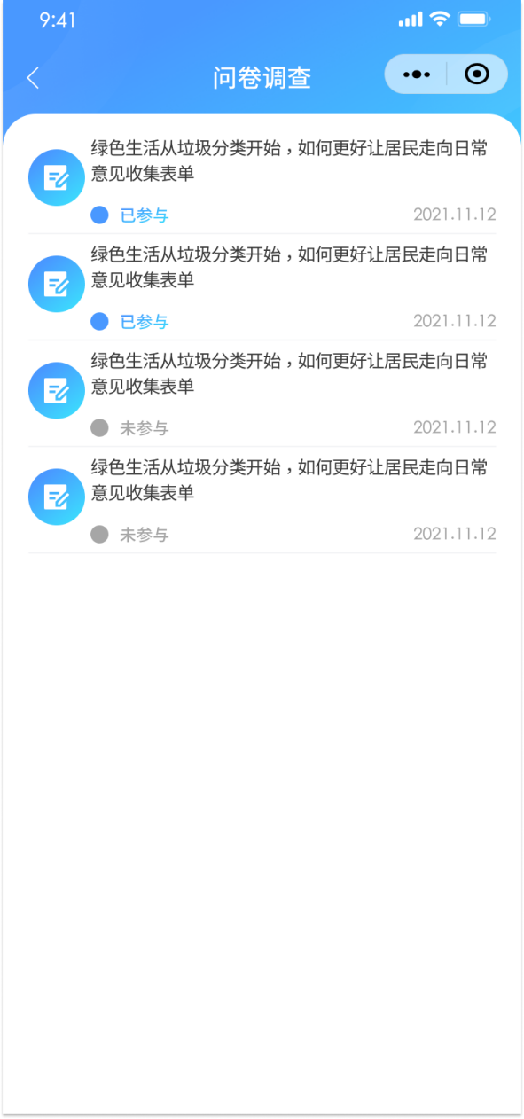
图2.10.1

根据问卷内容具体填写并且提交。（如图2.10.2）
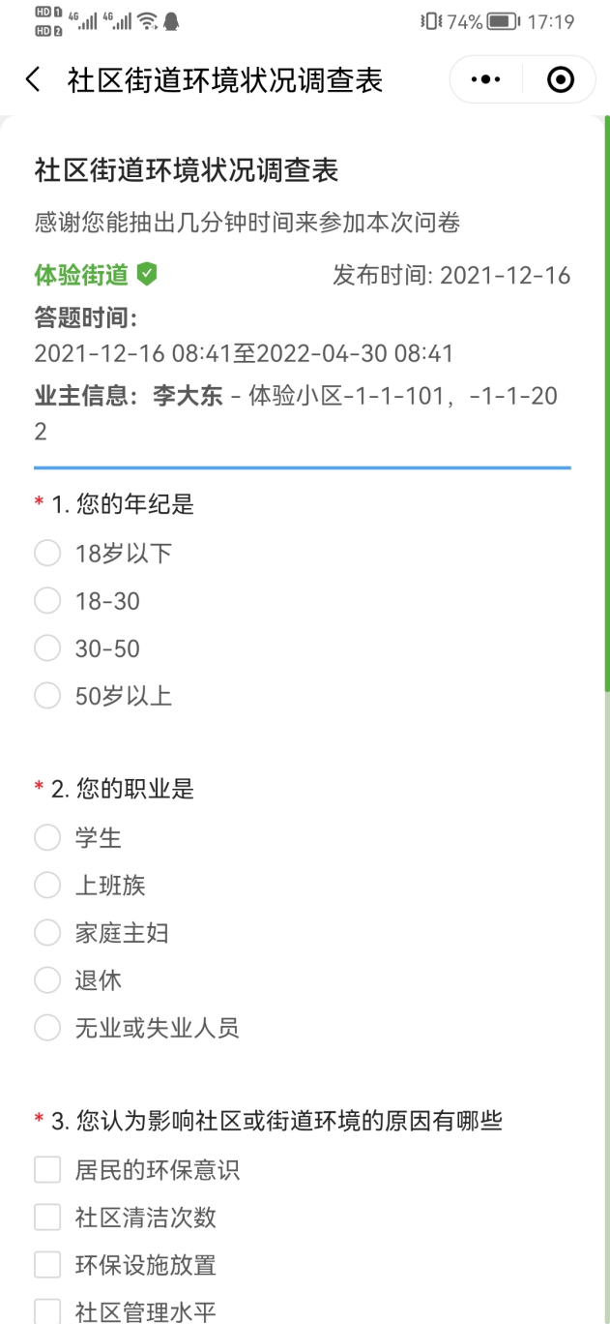
图2.10.2

2.11 普法阵地
“普法阵地”板块内含有《民法典》、《物业管理条例》等相关法律法规内容，并且还有民事纠纷、劳动纠纷、刑事案件等相关案例和法律知识。用户可根据需要进行查阅。
(如图2.11.1)
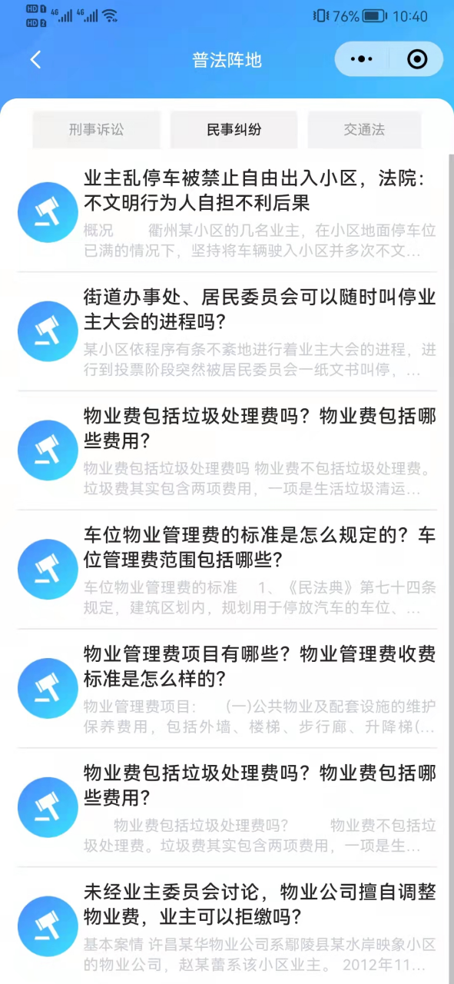
图2.11.1

2.12 使用帮助
小程序首页“使用帮助”模块，可根据用户在使用中遇到的常见问题和疑问，进行相应解答。
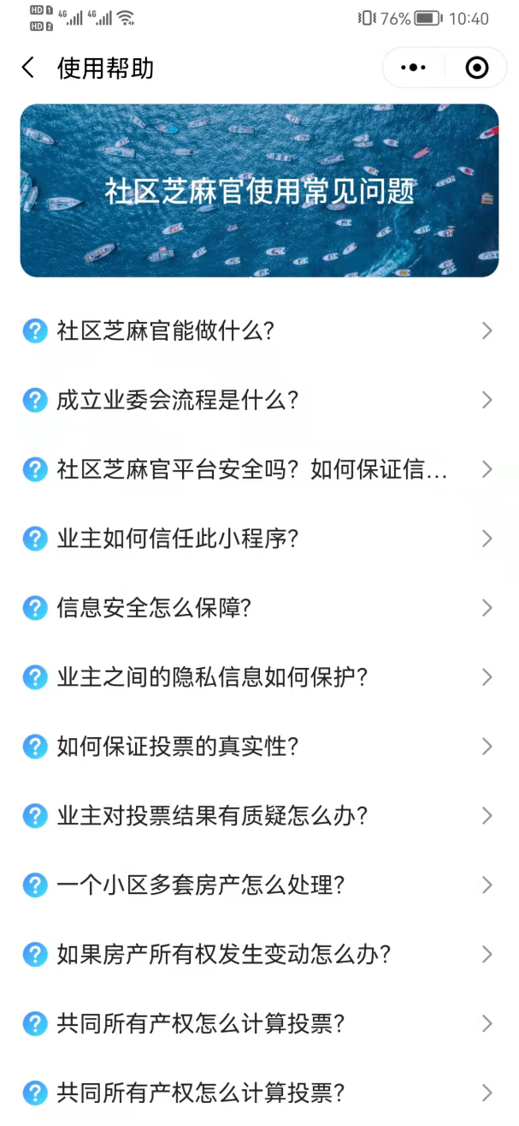
图2.12.1

下拉“使用帮助”界面可点击“意见反馈”按钮（如图2.12.2），可针对使用上的功能异常、使用体验和期望的新功能进行反馈，输入手机号并确认提交（如图2.12.3）。
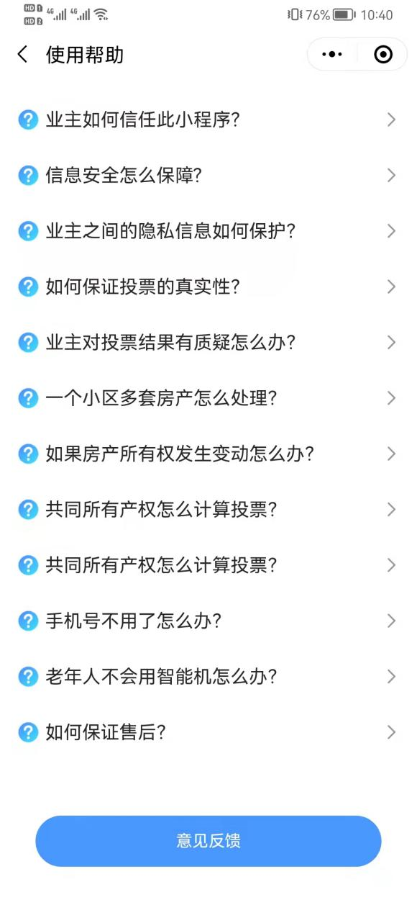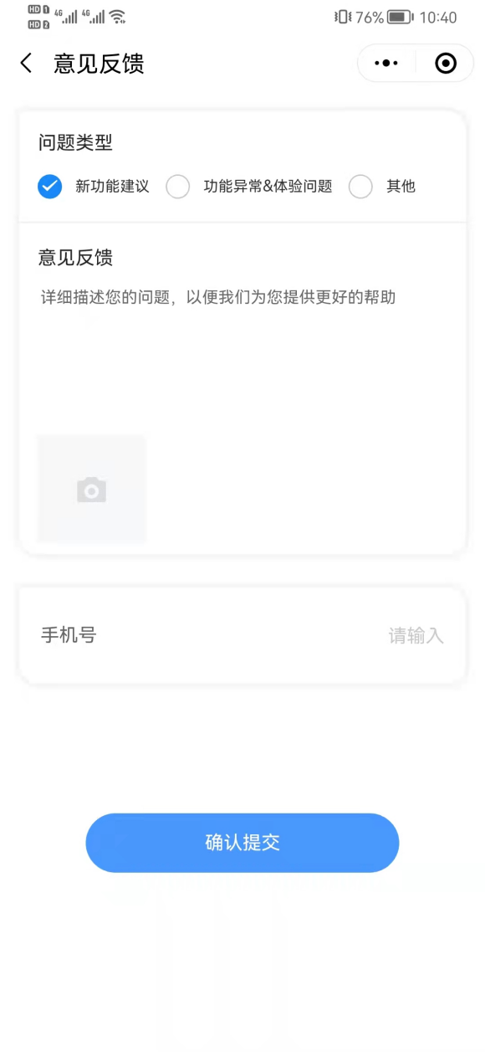
图2.12.2 图2.12.3

三．后台管理页面

3.1后台登录
与平台业务人员进行对接，获取平台登录账号和密码，在浏览器输入test.sqzmg.com
的网址，进入到后台管理管理登录界面（如图3.1.1）；
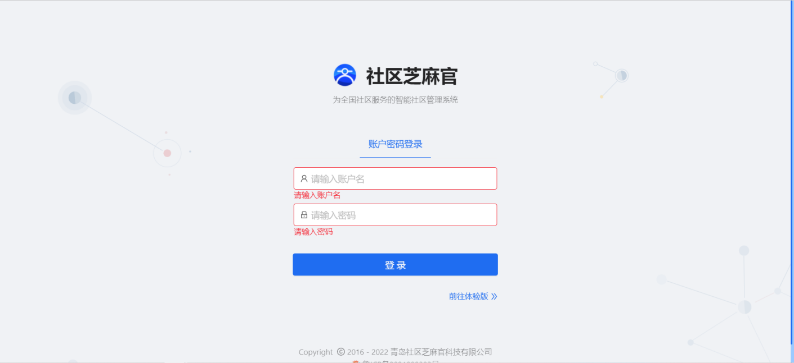
图3.1.1

登录方式也可以使用浏览器搜索“社区芝麻官官网”（test.sqzmg.com），进入网站，点击右上角登录按钮进行登录。（如图3.1.2）
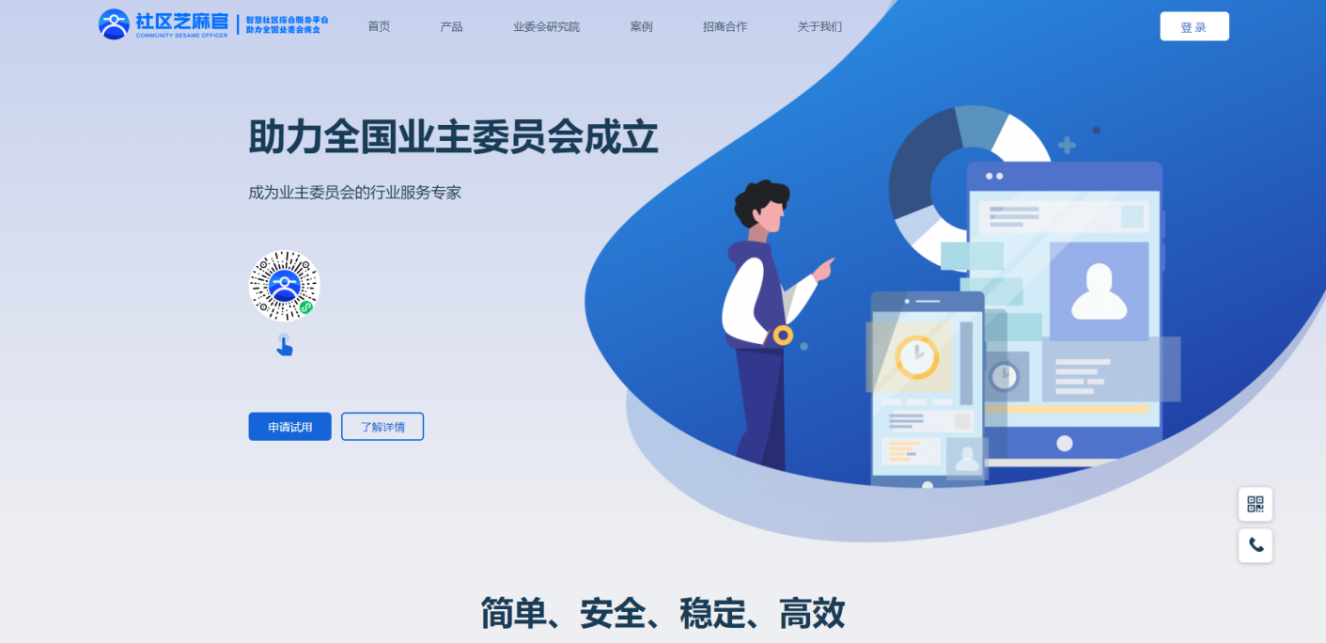
图3.1.2

登录后的管理界面如图3.1.3，左边为任务栏，点击右上角头像位置可更改后台管理密码，中间板块根据登录管理端口不同则显示信息数据不同。
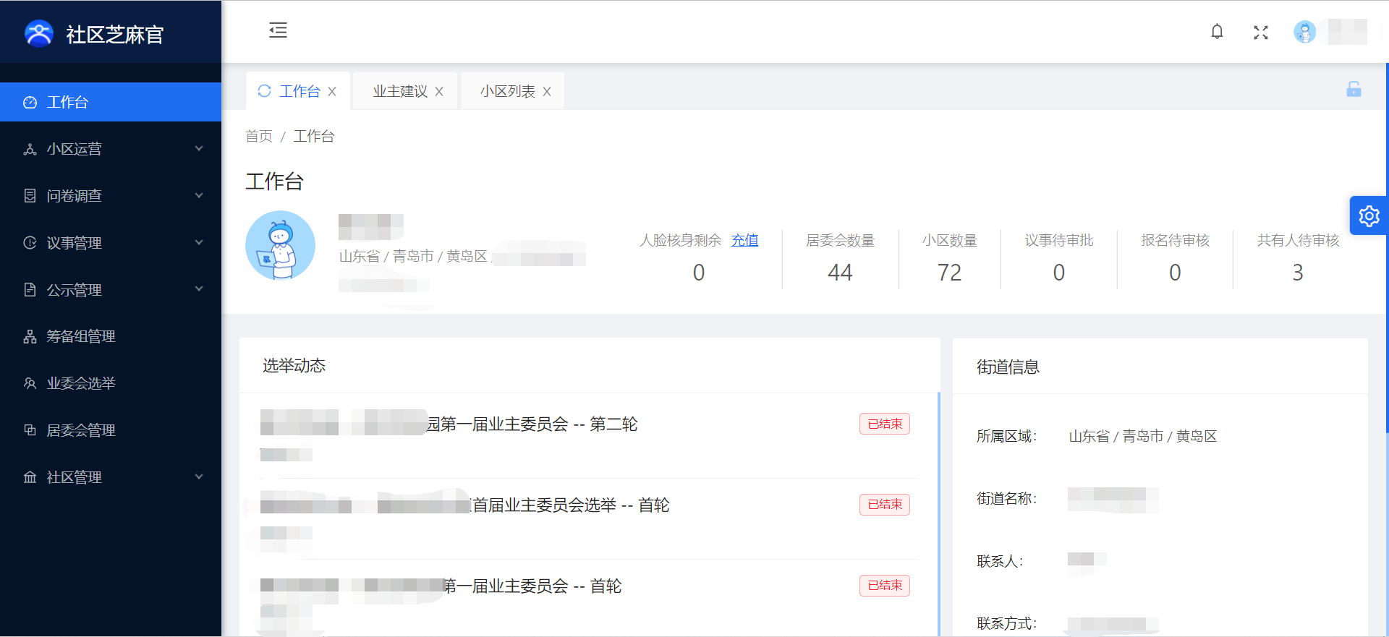
图3.1.3

3.2小区运营
小区运营模块包括业主建议、消息管理、轮播图管理、宣传栏功能。

3.2.1业主建议
用户在小程序端对小区的运营情况，社区的治理情况等提出自己的宝贵意见后，通过后台熟知情况，并且点击右侧的回复按钮给与针对性回复，回复后状态变更为“已回复”，业主建议中还留有小区名称，建议标题和建议人联系方式等。（如图3.2.1.1）
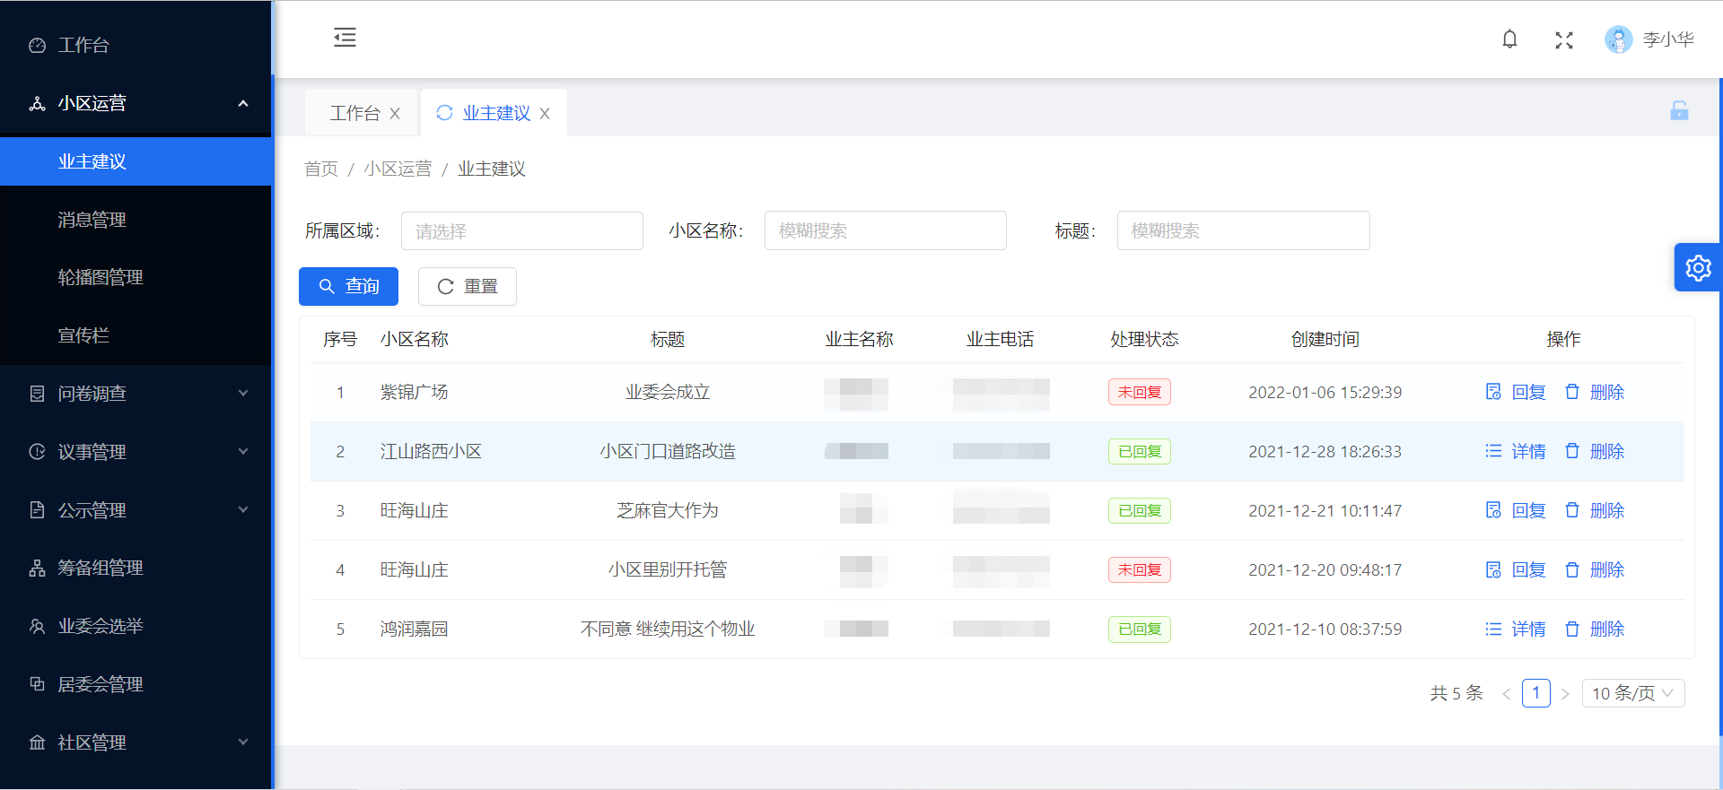
图3.2.1.1

说明：
（1）上方搜索框根据所属区域不同进行筛选，同时可以根据建议标题进行搜索。
（2）点击回复，在处理结果的输入框中进行意见回复，点击回复提交。

3.2.2消息管理
对社区或小区进行消息管理，重大事件的通知和消息的发布可通过“新建”按钮编辑新消息（如图3.2.2）
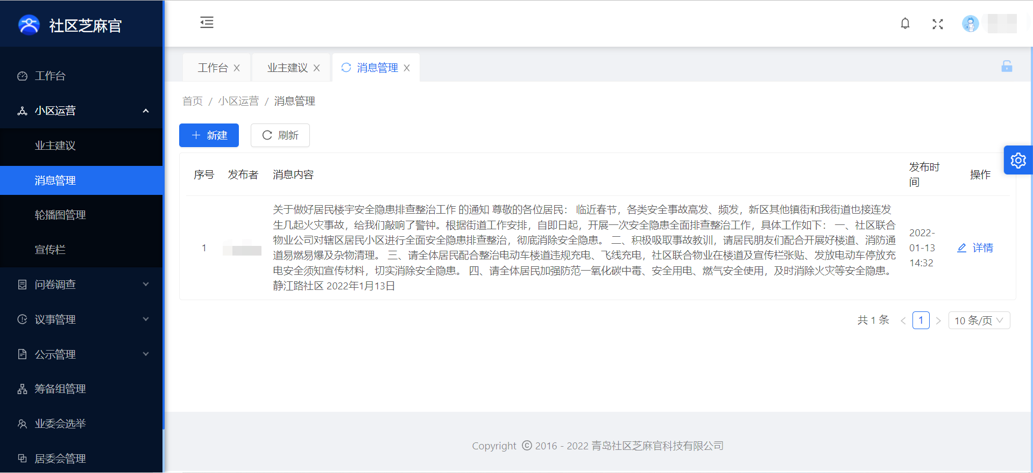
图3.2.2.1

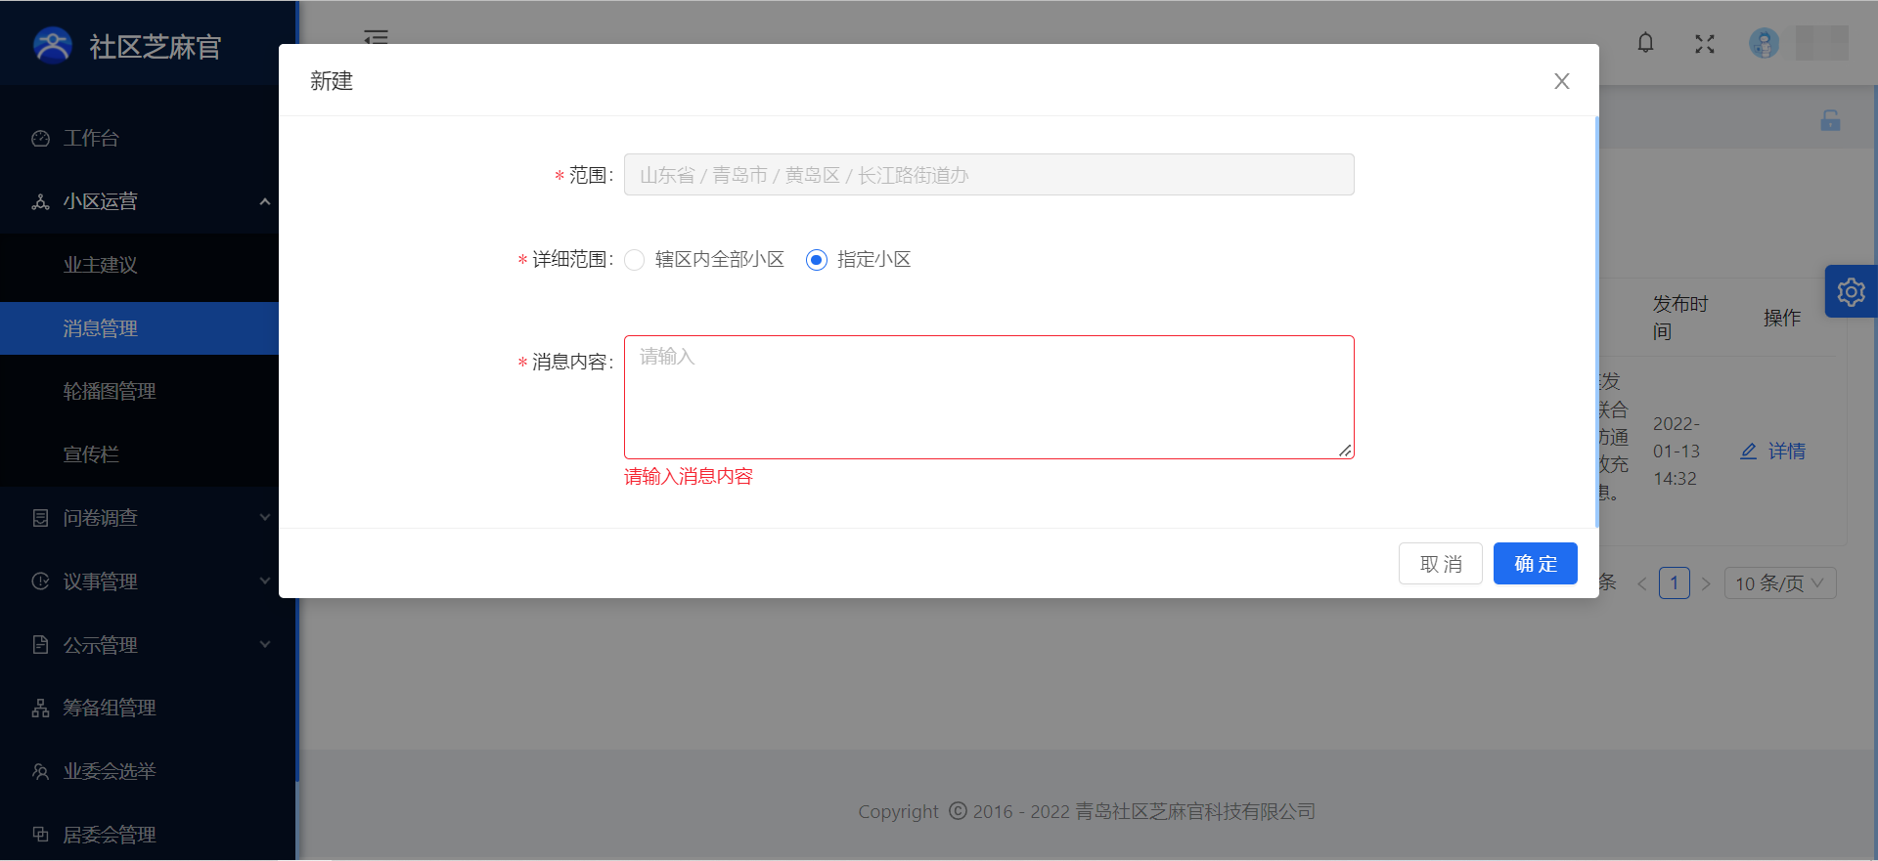
图3.2.2.2

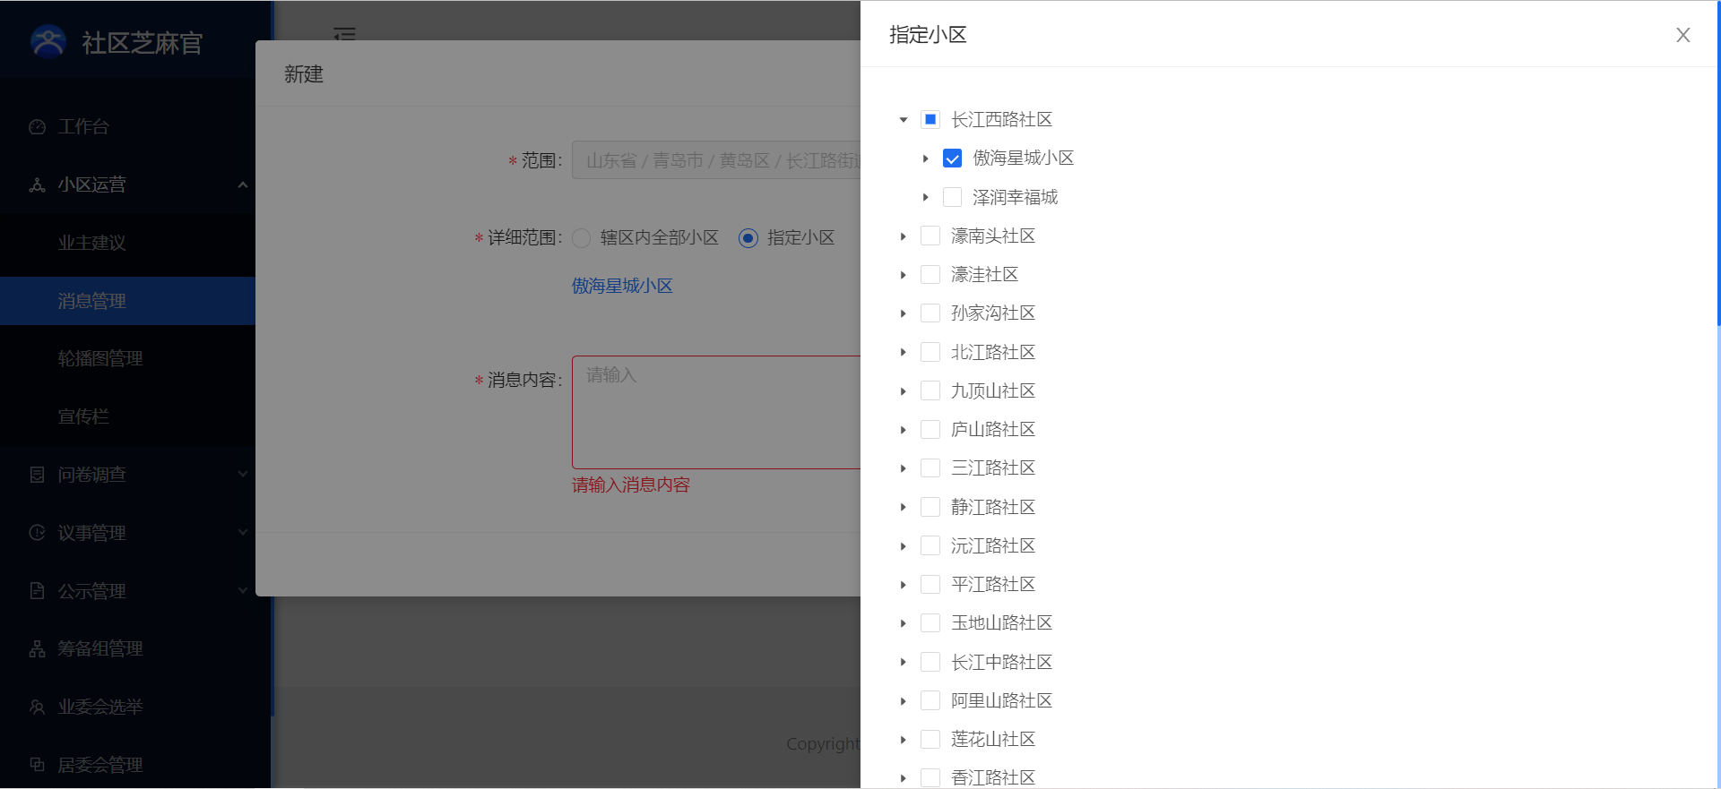
图3.2.2.3

说明：
（1）新建消息时可选择辖区全部小区，也可以选择指定小区进行进行消息发布。（如图3.2.2.2、图3.2.2.3）
（2）完善消息内容后点击确定，则用户端小程序会收到消息通知。

3.2.3轮播图管理
后台管理人员可通过轮播图管理上传小区自定义的小程序轮播图，点击“新建”按钮，可进行相关设置（如图3.2.3.1），上传完毕后点击确定，提交成功。
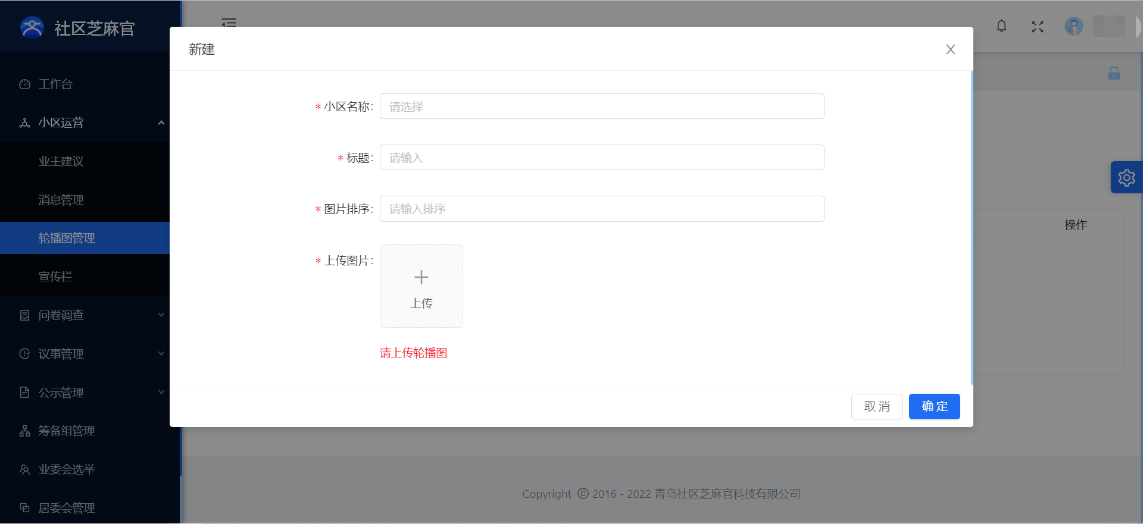
图3.2.3.1

说明：
（1）轮播图的尺寸为750*540像素。（如考虑美观，同时没有专业作图人员可不进行更改）

3.2.4宣传栏
后台管理人员可以对宣传栏现有的内容进行编辑、删除（如图3.2.4.1）；也可以新增宣传栏内容，针对不同区域、小区进行设置，设置宣传类型，填充标题、封面图和内容，完善时间并点击确定提交（如图3.2.4.2），小程序则会展现宣传栏内容。
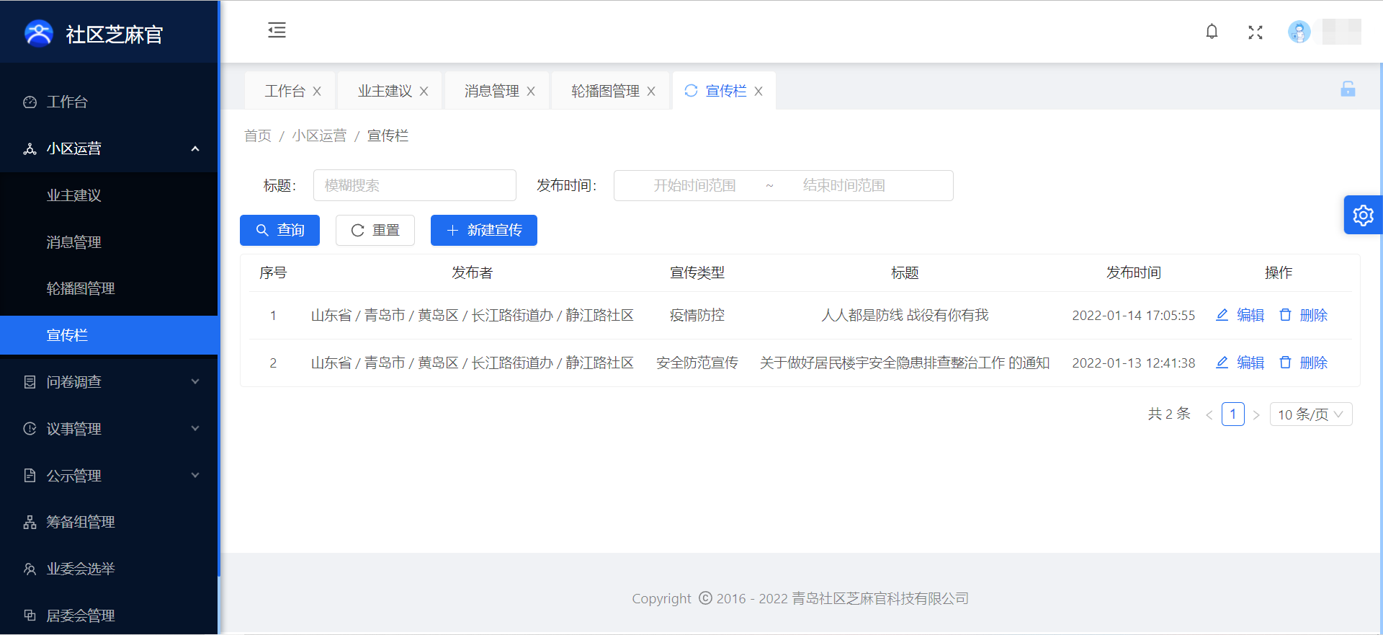
图3.2.4.1

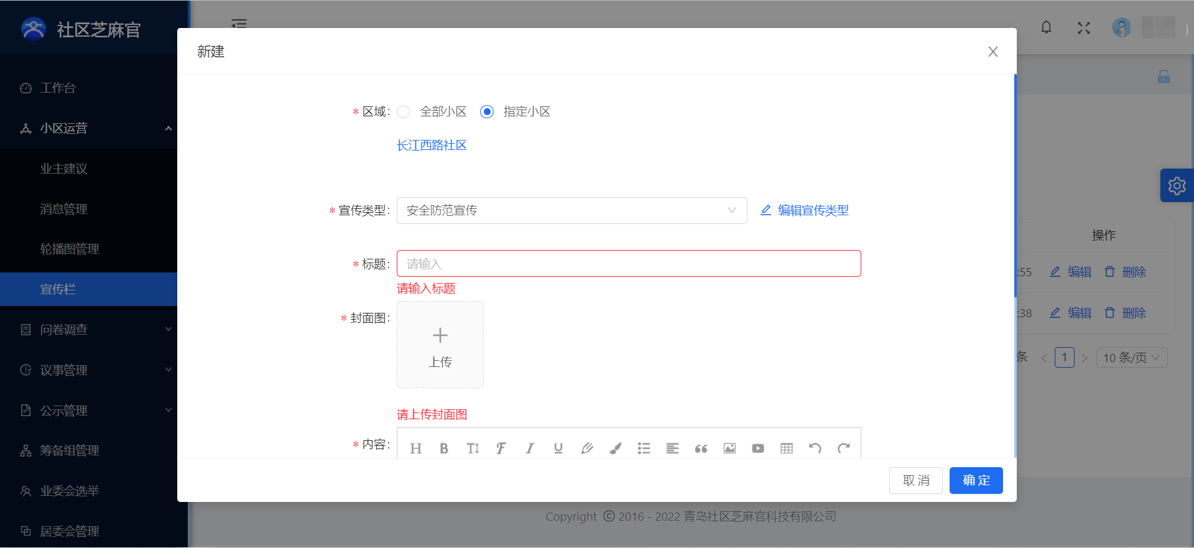
图3.2.4.2

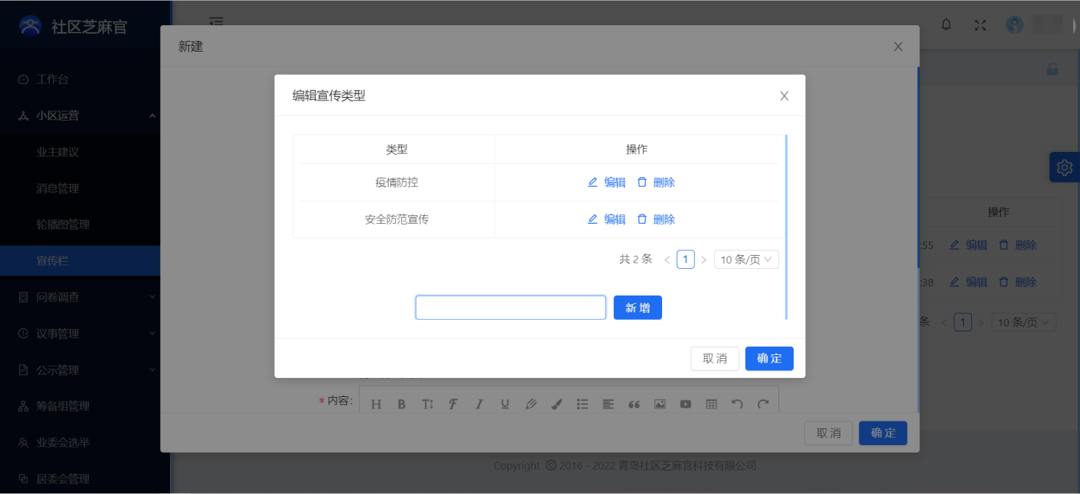
图3.2.4.3

说明：
（1）如宣传类型没有对应的选项可在编辑类型中新增，在输入框进行输入类型文字，点击新增确定即可。（如图3.2.4.3）
（2）宣传栏封面图尺寸长宽6:5的尺寸。

3.3问卷调查

3.3.1模板列表
在问卷调查中模板列表模块中（如图3.3.1.1），可对现有的模板进行编辑、删除，也可创建自定义问卷调查模板表；点击新建模板，针对问卷的基本类型进行编辑设置（如图3.3.1.2），编辑完成点击保存模板。
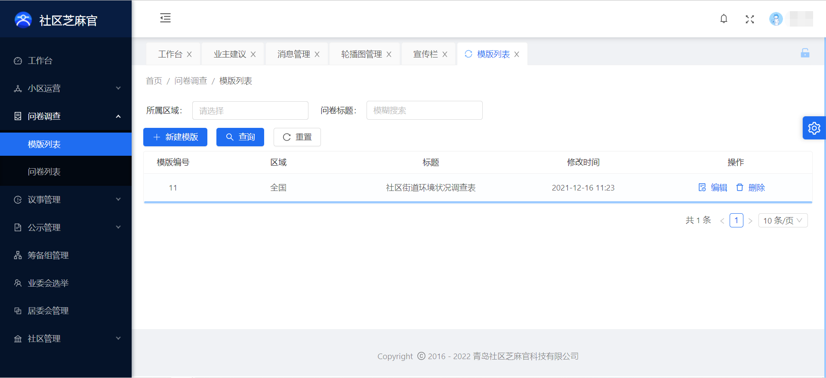
图3.3.1.1

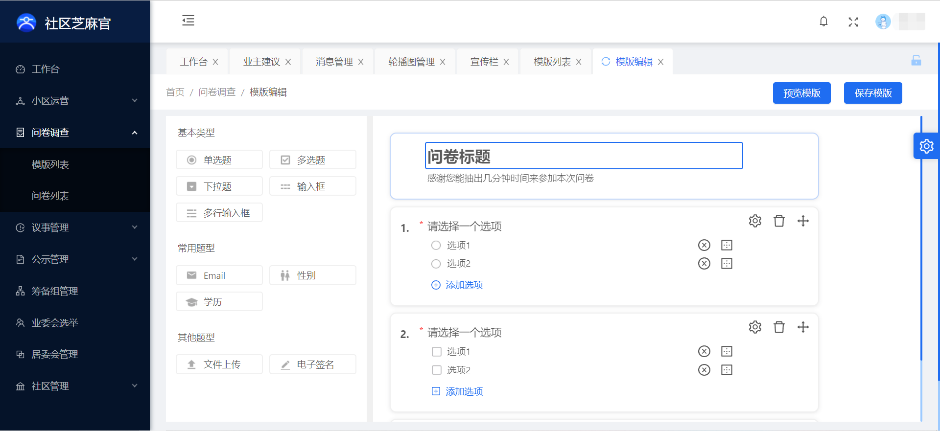
图3.3.1.2

3.3.2问卷列表
创建模板后可直接创建问卷，点击图3.3.2.1中的“新建问卷”按钮，选择问卷范围（如图3.3.2.2），问卷的有效期限，在选择对应创建好的模板，点击确定提交。
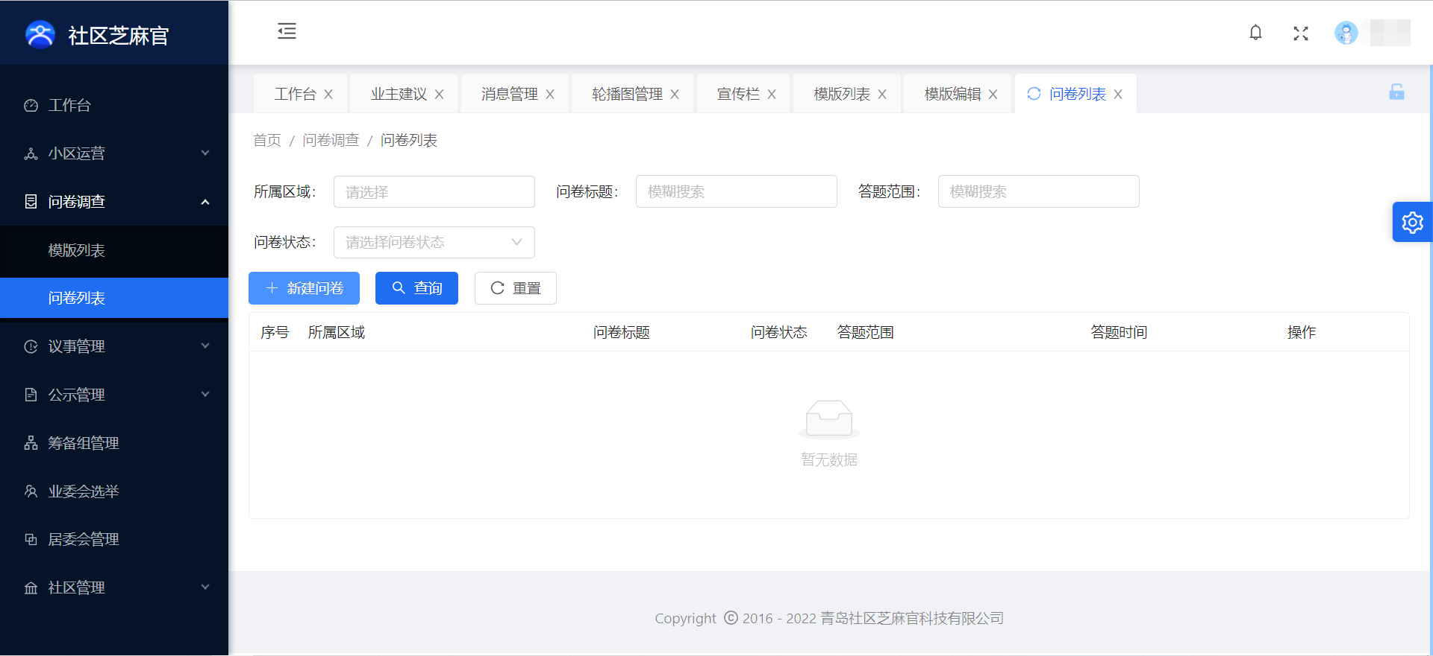
图3.3.2.1

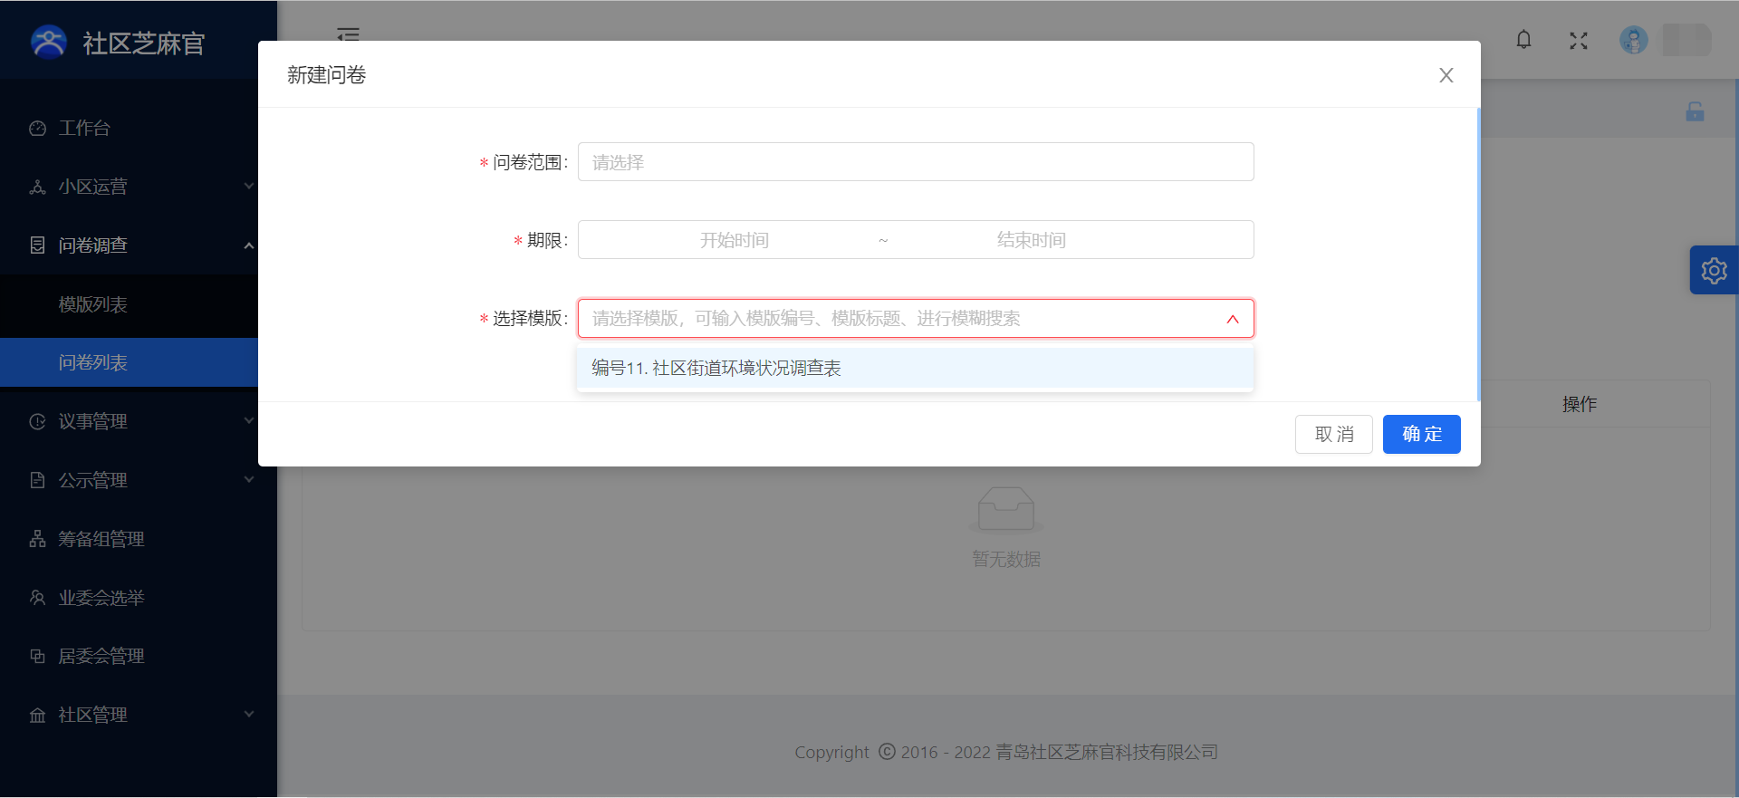
图3.3.2.2

说明：
（1）一定要创建完问卷模板后才可进行新建问卷。

3.4议事管理

3.4.1议事列表
在议事列表可筛选查看所有已创建的议事事项及详细信息，右侧功能按钮可以修改议事时限，查看议事详情和删除议事内容。（如图3.4.1.1）
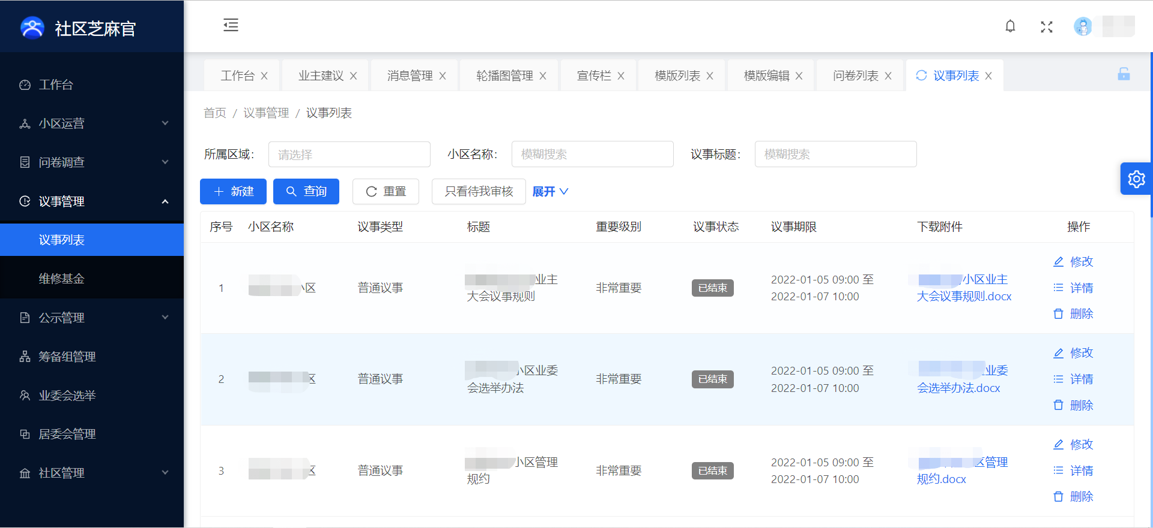
图3.4.1.1

新建议事内容点击蓝色新建按钮，依次填写议事信息选项中（如图3.4.1.2）的小区、议事类型、议事标题、议事内容、重要级别、议事范围和议事时限，签字方式也可进行选择，如有附件可以进行上传（最多上传5个附件），完善后点击下一步。
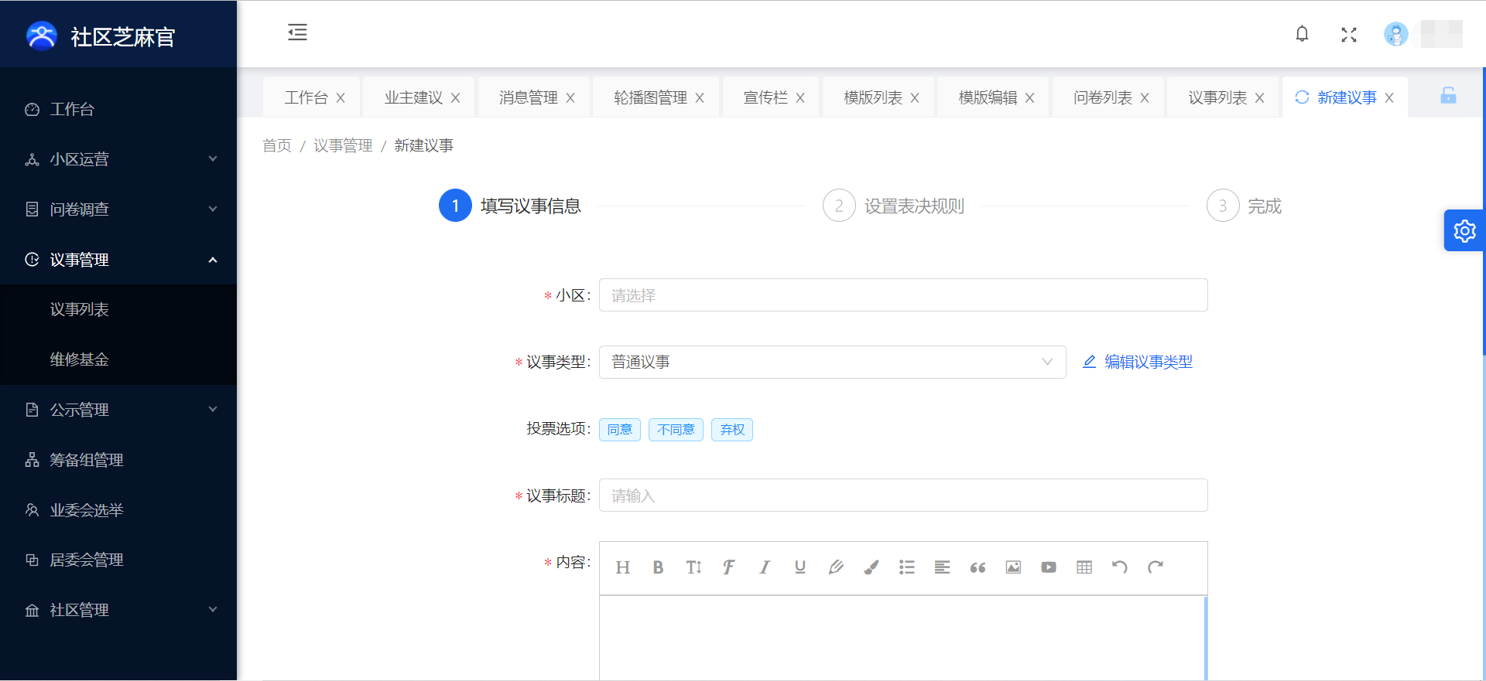
图3.4.1.2

设置表决规则中选择表决类型，选择表决类型时下方的基数规则和通过规则会自动填充，如有特殊要求可进行更改选项（如图3.4.1.3）。填写完毕点击提交，则创建完成。
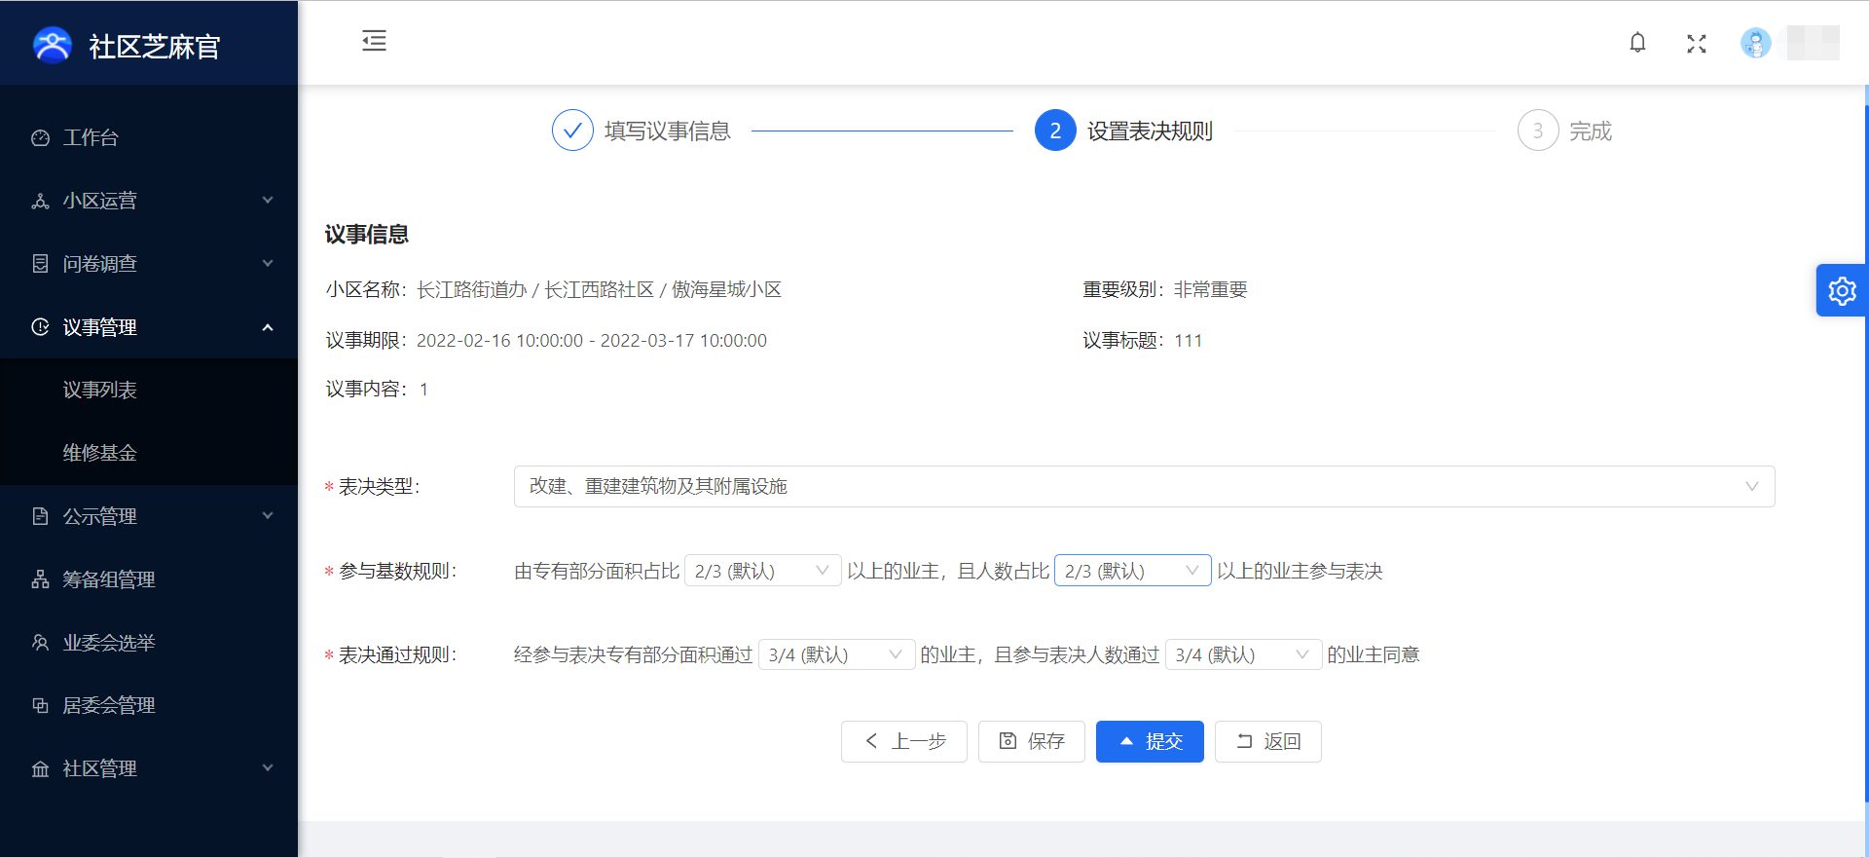
图3.4.1.3

说明：
（1）如小区创建议事后需经过社区街道进行审核才可在小程序展示。
（2）议事附件上传后可通过后台进行下载。
（3）议事信息中的议事类型如没有可点击编辑议事类型进行新增并保存。
（4）表决规则中的表决类型、参与规则和通过规则均参照国家法律法规等相关条例。

3.4.2维修基金
维修基金列表（如图3.4.2.1）可查看维修基金的状态、涉及的业主、涉及的建筑面积、预算总金额、业主分摊的费用金额、监理费用等。列表右侧操作可对已有的维修基金事项进行关闭和删除。
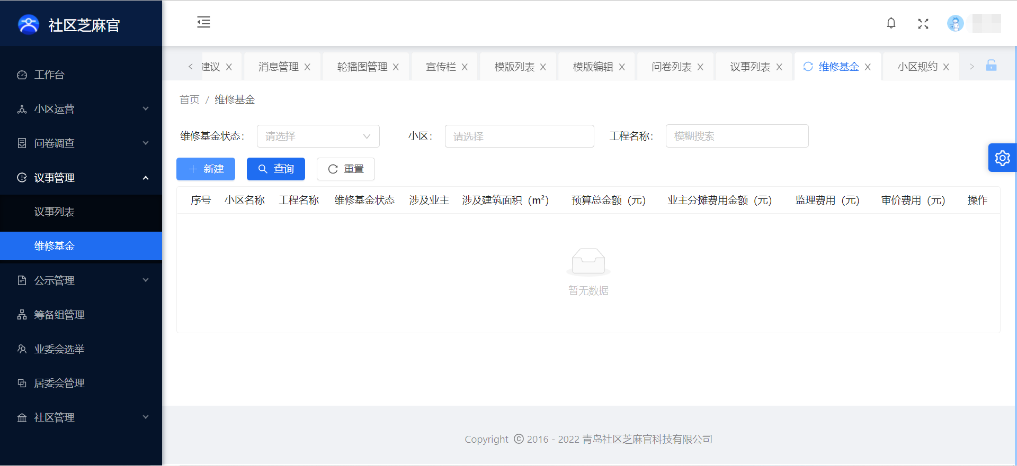
图3.4.2.1

点击左上角蓝色按钮新建维修基金事项，完善维修事项信息，工程名称、改造内容、涉及业主、涉及面积和金额等，如有合同附件可进行上传，点击确定提交。（如图3.4.2.2）
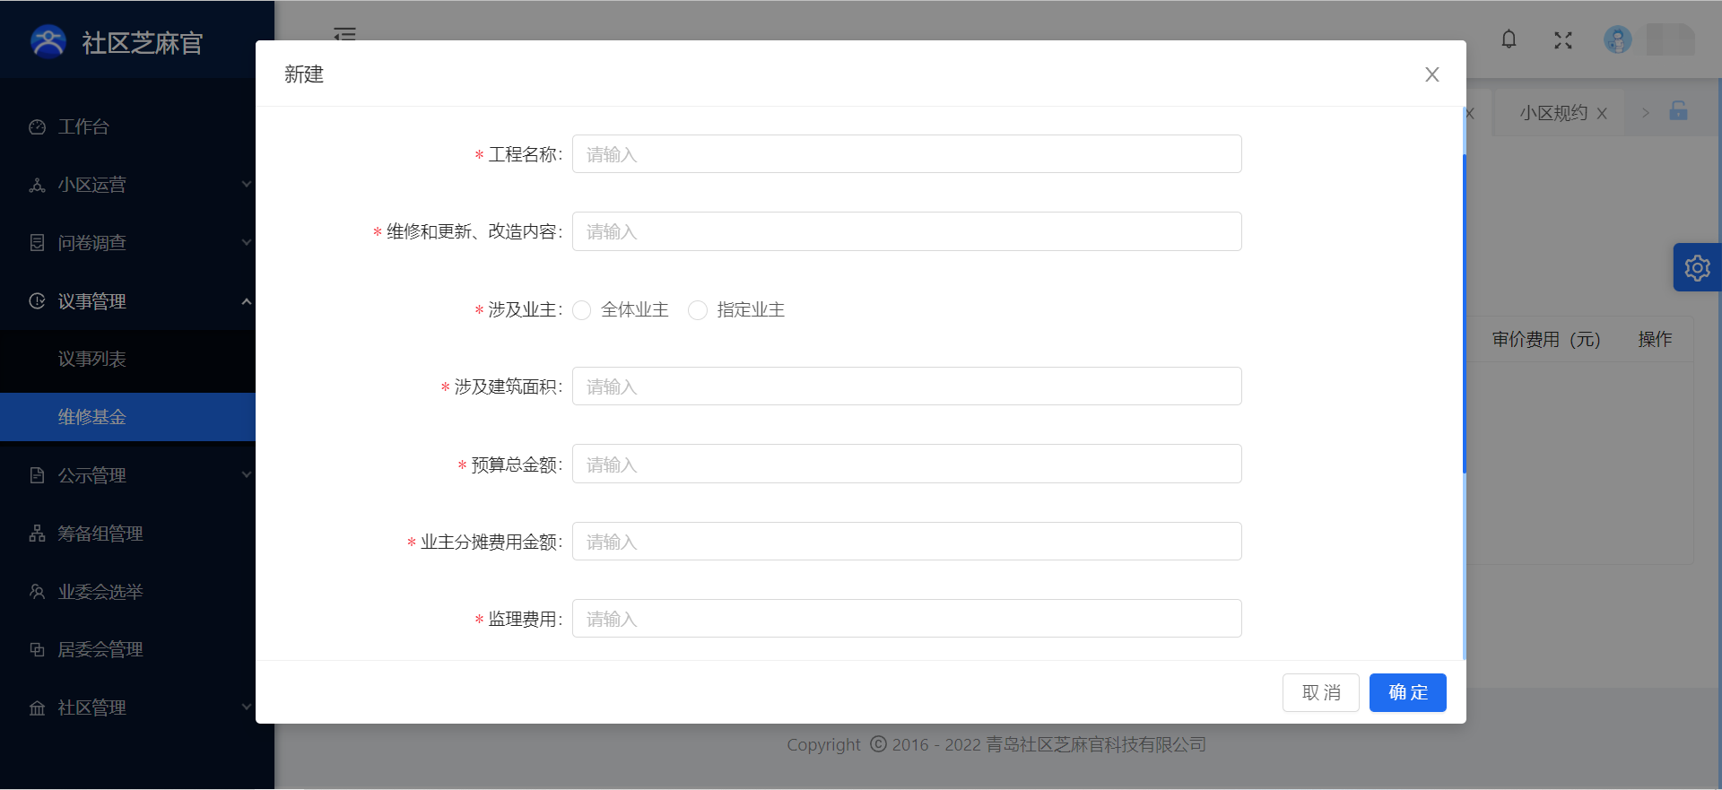
图3.4.2.2

说明：
（1）维修基金列表右侧操作包括详情（涉及的维修事项信息、业主众签明细）、关闭按钮、删除按钮。
（2）众签明细可查看具体户号信息，分摊的面积和金额，业主签字的状态。

3.5公示管理

3.5.1小区规约
小区规约列表可查看内容标题，发布时间和附件，操作可对每一条内容进行再次编辑和删除。（如图3.5.1.1）
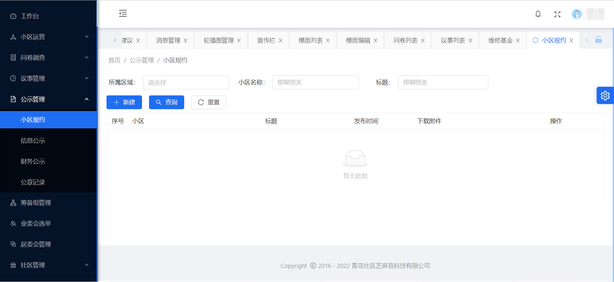
图3.5.1.1

新建小区规约包括选择区域，编辑标题和内容，选择发布时间日期，上传附件并确定提交.（如图3.5.1.2）
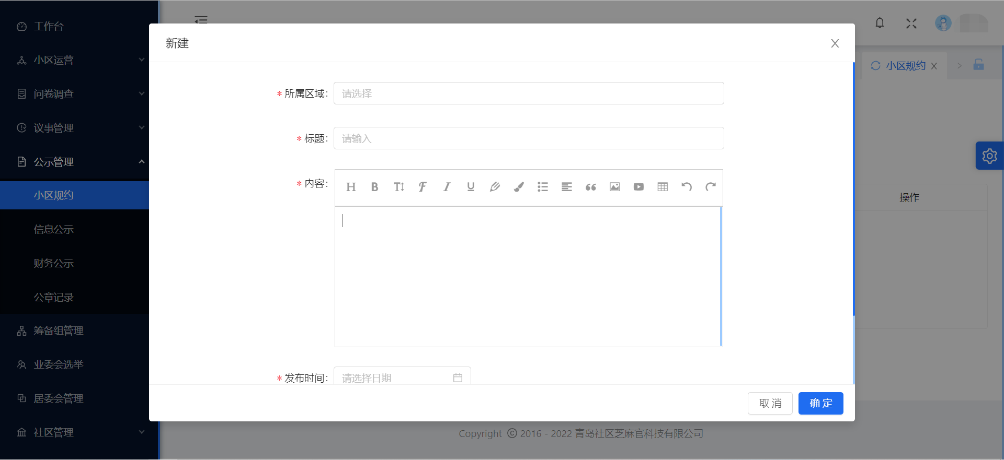
图3.5.1.2

3.5.2信息公示
信息公示对应在小程序公示模块进行展示，后台信息公示可查看公示信息，下载附件，右侧可对其进行编辑和删除操作（如图3.5.2.1）。
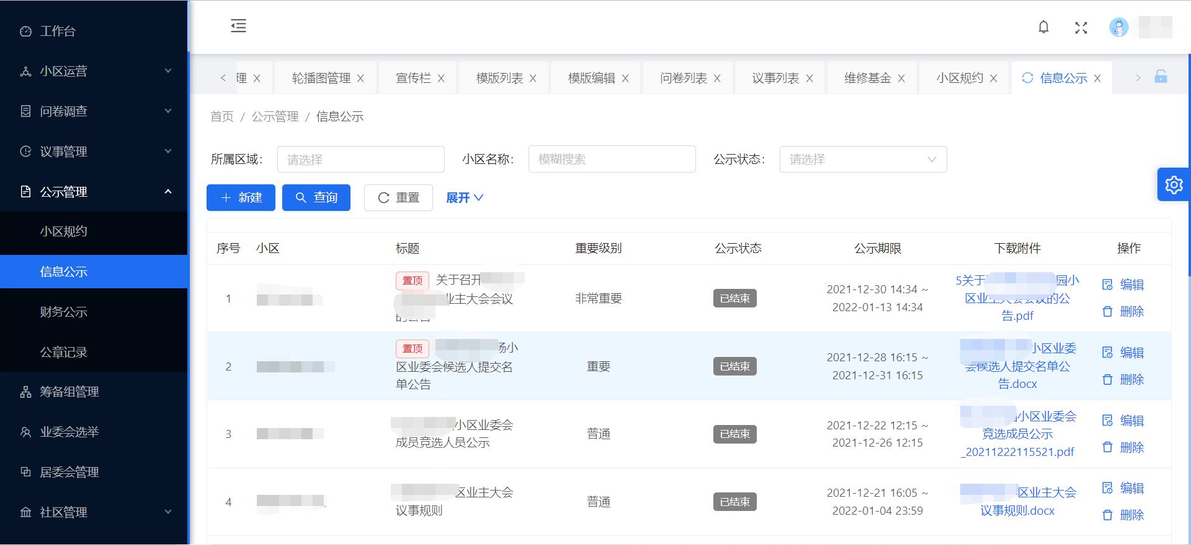
图3.5.2.1

点击蓝色新建公示按钮，选择公示小区，填写标题和内容，选择重要级别和时间，可选择是否置顶，根据需要进行附件的上传，点击提交即可。（如图3.5.2.1）
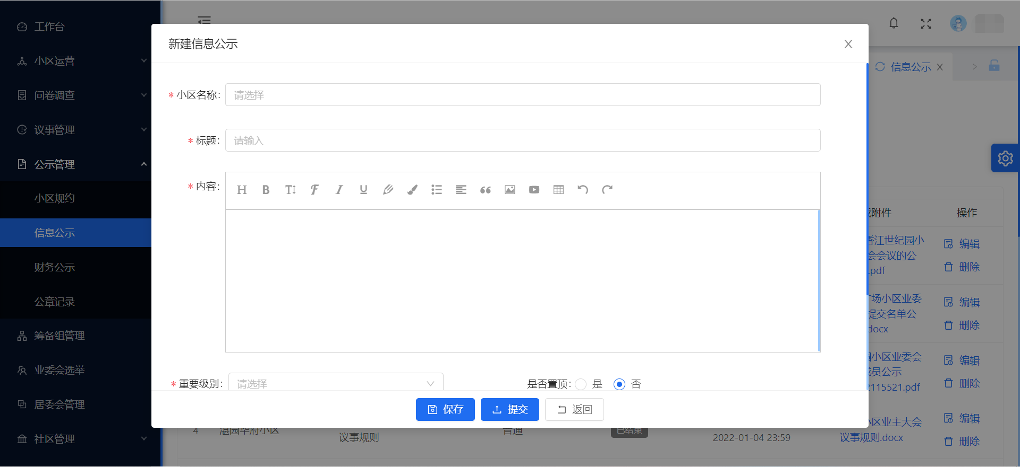
图3.5.2.1

说明：
（1）选择置顶后，在小程序端该消息则会置顶显示。

3.5.3财务公示
财务公示可记录和查看小区的财务资金情况，财务公示列表(如图3.5.3.1)显示信息包括事项标题、收支类型（包括收入、支出）、金额变动、余额、事项详情、使用时间和附件展示，右侧可对公示事项进行编辑和删除操作。
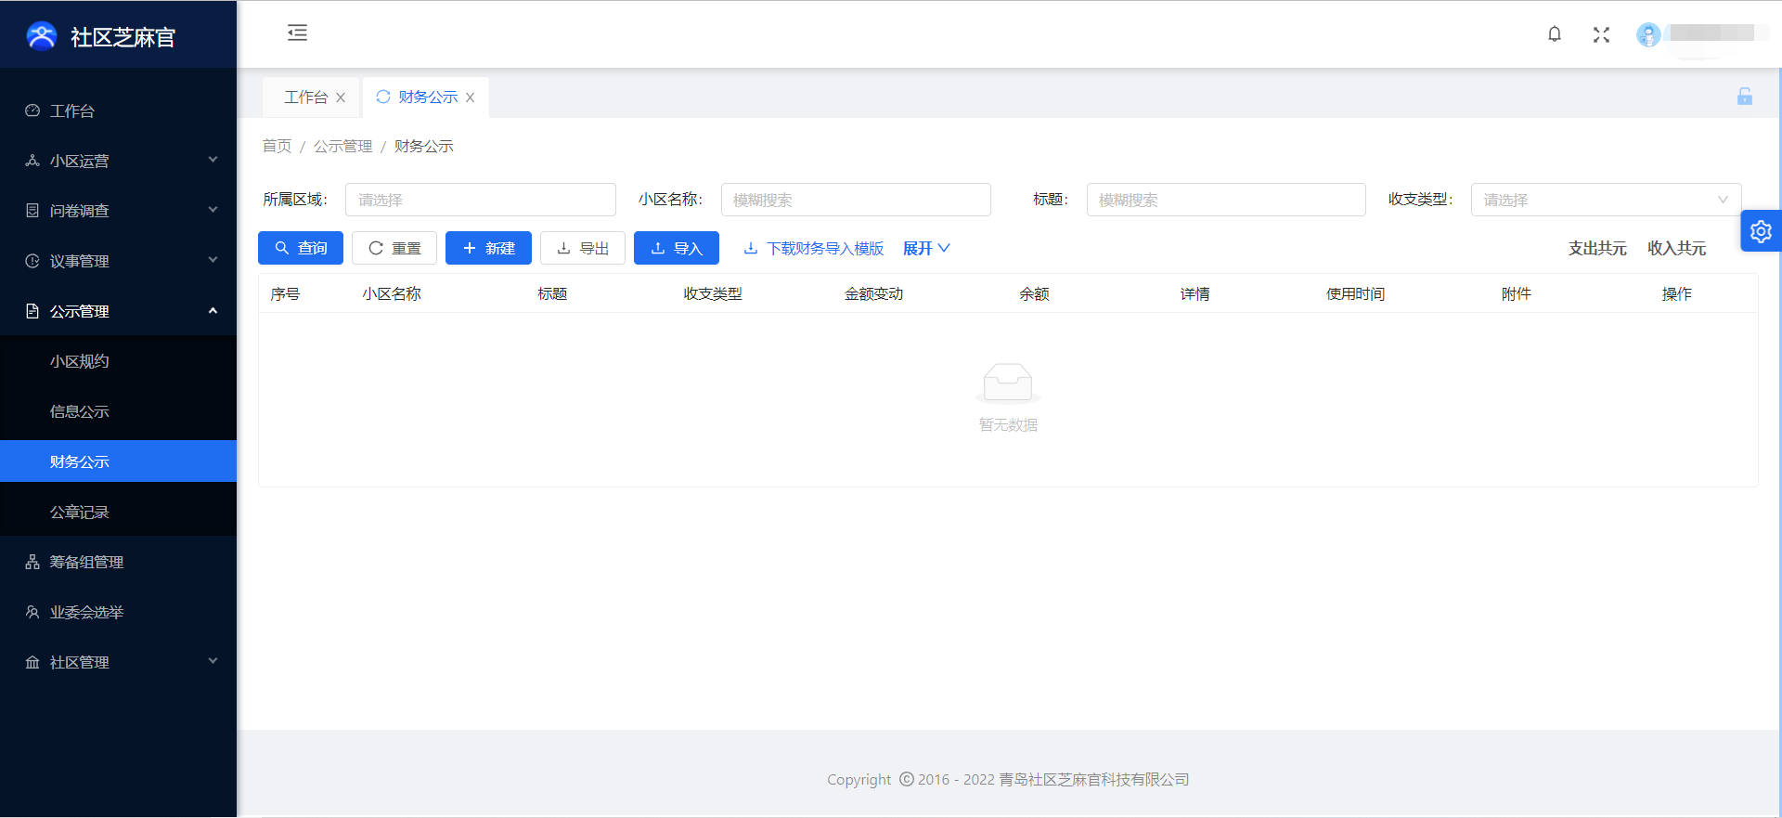
图3.5.3.1

说明：
（1）选如有多项内容可点击下载财务导入模板，根据表格要求进行填写，然后点击导入按钮进行导入。
（2）如所有财务公示内容需要下载或导出纸质，则点击导出按钮即可。

新建财务公示项目，点击蓝色新建按钮，根据实施内容进行填充，并点击确定提交。（如图3.5.3.2）
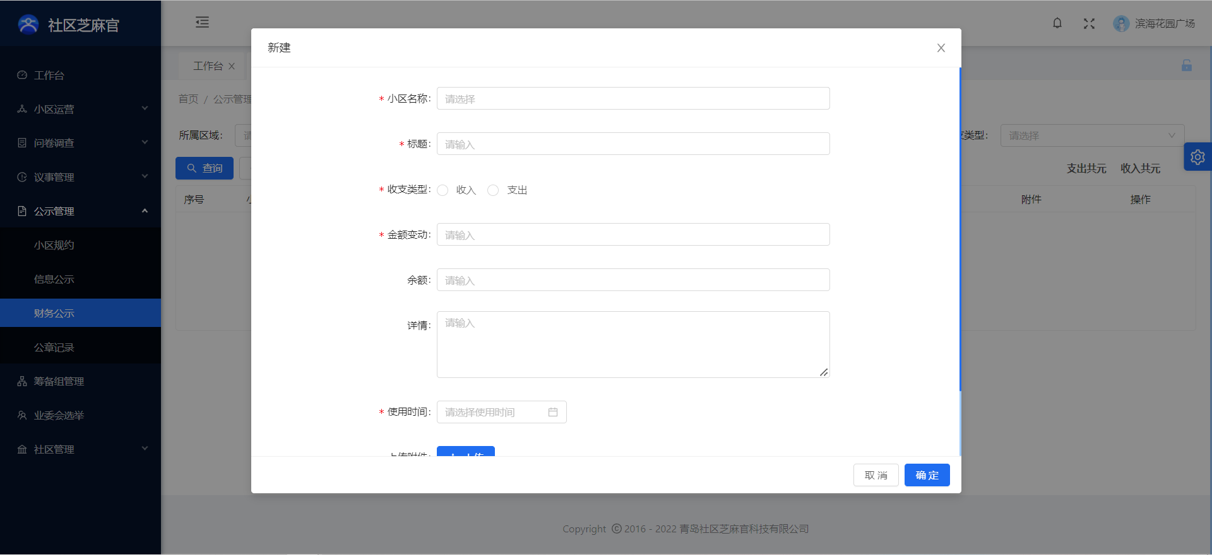
图3.5.3.2

说明：
（1）新建财务项目内容包括标题、收支类型（包括收入、支出）、金额变动、余额、事项详情、使用时间和附件上传。

3.5.4公章记录（公章公示）
公章记录可记录和查看小区内公章的使用情况，点击新增公章使用事项，选择小区，填写用章人姓名、用章事由，选择用章类型，同时可以对用章进行备注，选择用章时间，上传附件，点击确定提交。（如图3.5.4.1）
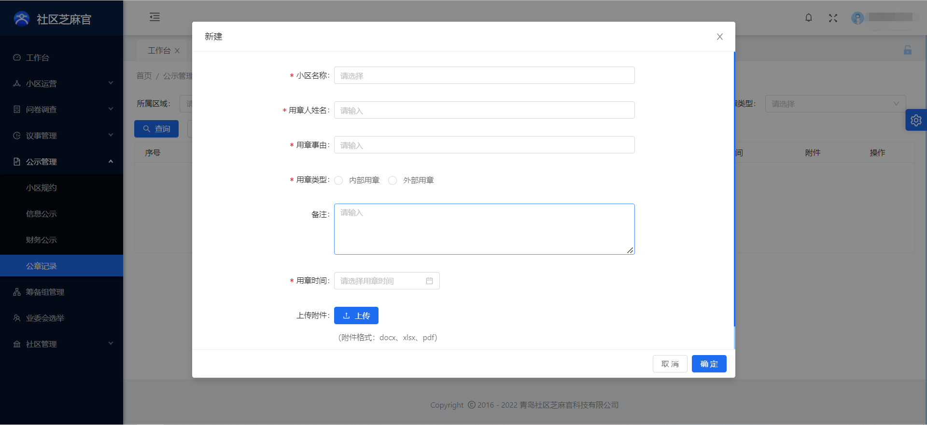
图3.5.4.1

说明：
（1）公章公示列表展示小区名称、用章人名称、用章事由、用章类型、备注、用章时间和附件，操作包括编辑和删除功能。

3.6筹备组管理
筹备组是成立业委会或者换届前期应该成立的组织小组，由街道、居委会和业主代表等牵头成立。在这一板块，街道管理人员可通过管理后台新建筹备组报名（在这一操作前一定要完成房源的上传与业主的认证），点击新建填写对应的小区，筹备组的名称，筹备组人员的名额，筹备组牵头人电话（可设置是否公开），并设置筹备组报名的时间，点击确定。
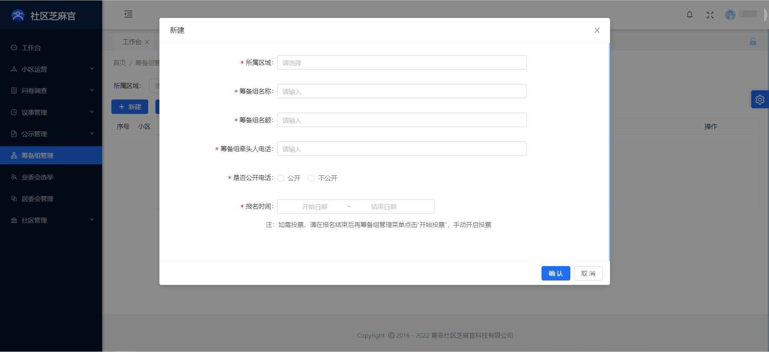
图3.6.1

接下来业主通过小程序进行报名，提交信息，街道/社区管理人员会根据报名情况进行审核。（详见上文小程序端功能2.5）

说明：
（1）新建筹备组一定要完成全部准确的房源信息录入，并且业主完成小程序的认证（房源的认领）才可创建筹备组，未录入的则没有线上投票权。
（2）筹备组名称可以“***小区筹备组”命名。
（3）同时间段筹备组完成小区管理规约、议事规则、业委会候选人选举办法等相关工作事项。

3.7业委会选举
业委会选举列表可查看小区业委会选届、选举记录和详情，选届和选举由街道/居委会进行创建；创建选届选择小区、选届名称、任期时段、委员名额、业委会电话（如图3.7.1），这时右的操作出现“+新建选举”按钮，点击新建选举，填写选举报名时段，选择参与基数规则和表决通过规则，选择投票设置是否“电子签名”或“电子签名+人脸识别”，点击发布（如图3.7.2）；下一步组织业主通过小程序进入组织业主报名（详见上文小程序功能2.6业委会成立）。
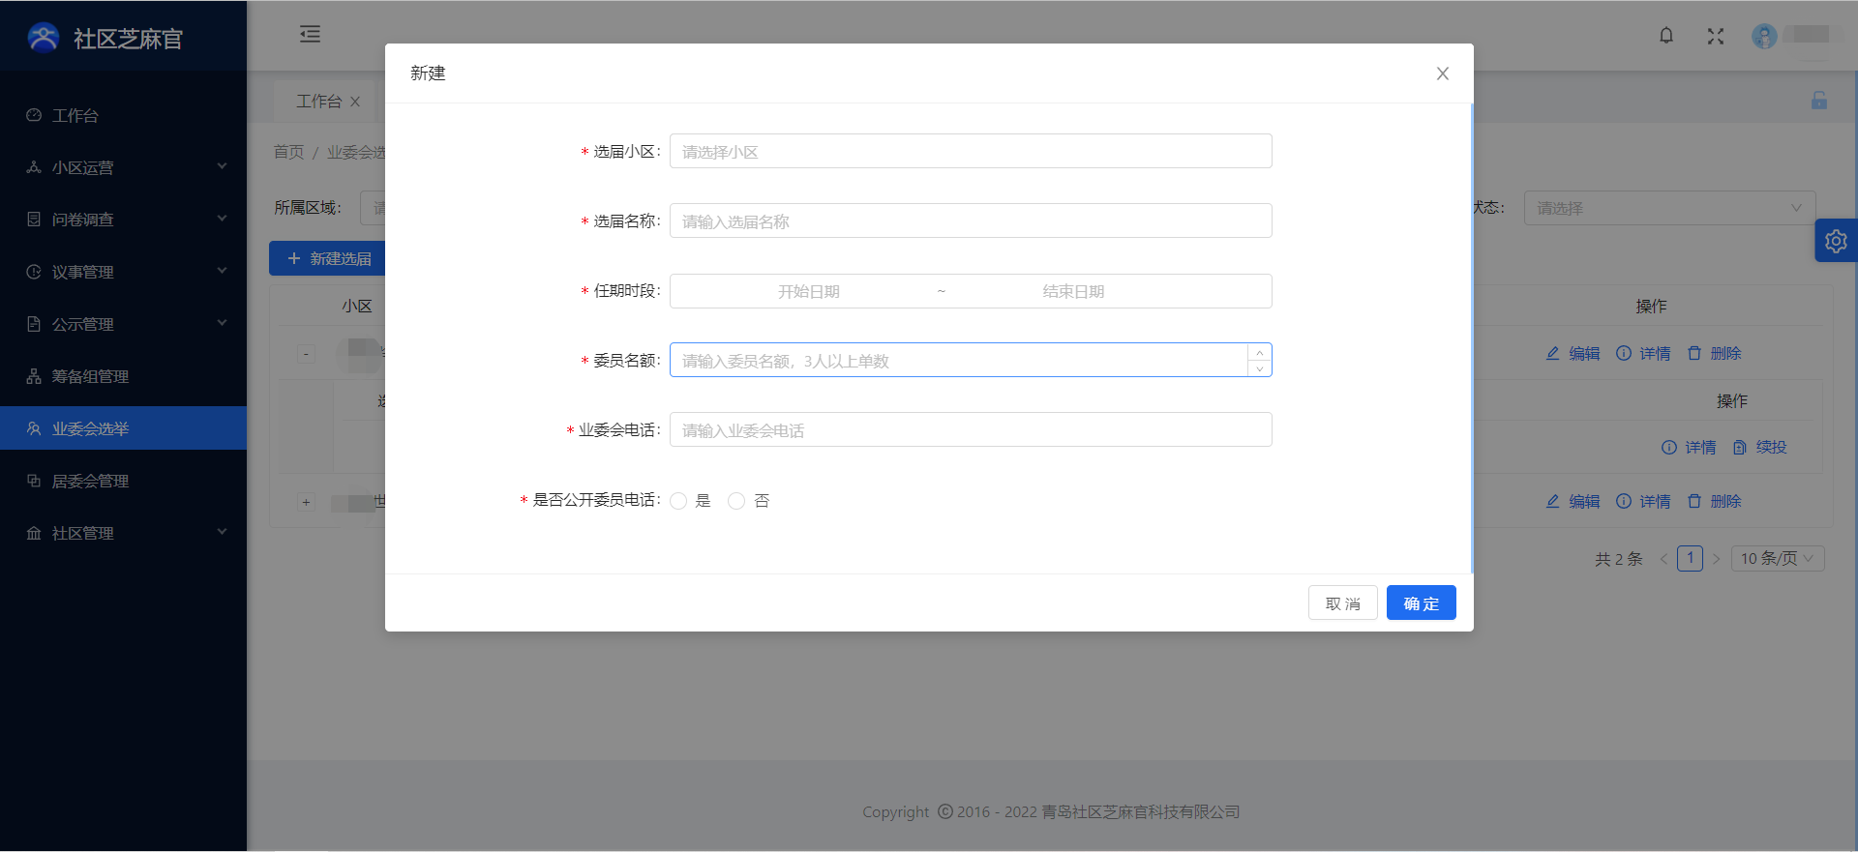
图3.7.1
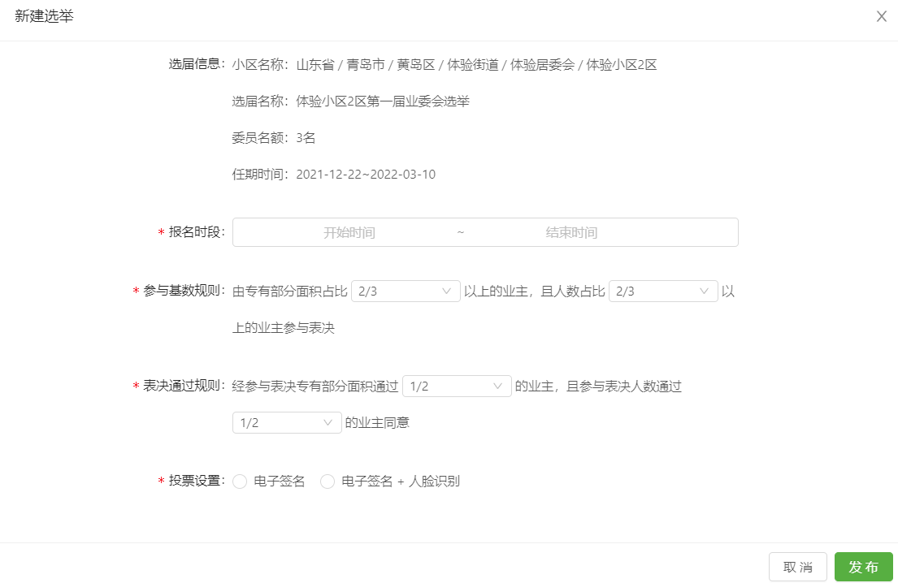
图3.7.2

针对选举可查看选举相关信息，点击选届名称前的“+”按钮，点击选举右侧的详情（如图3.7.3），点击进入可查看选举信息、报名成员、投票统计、投票明细等（如图3.7.4）。

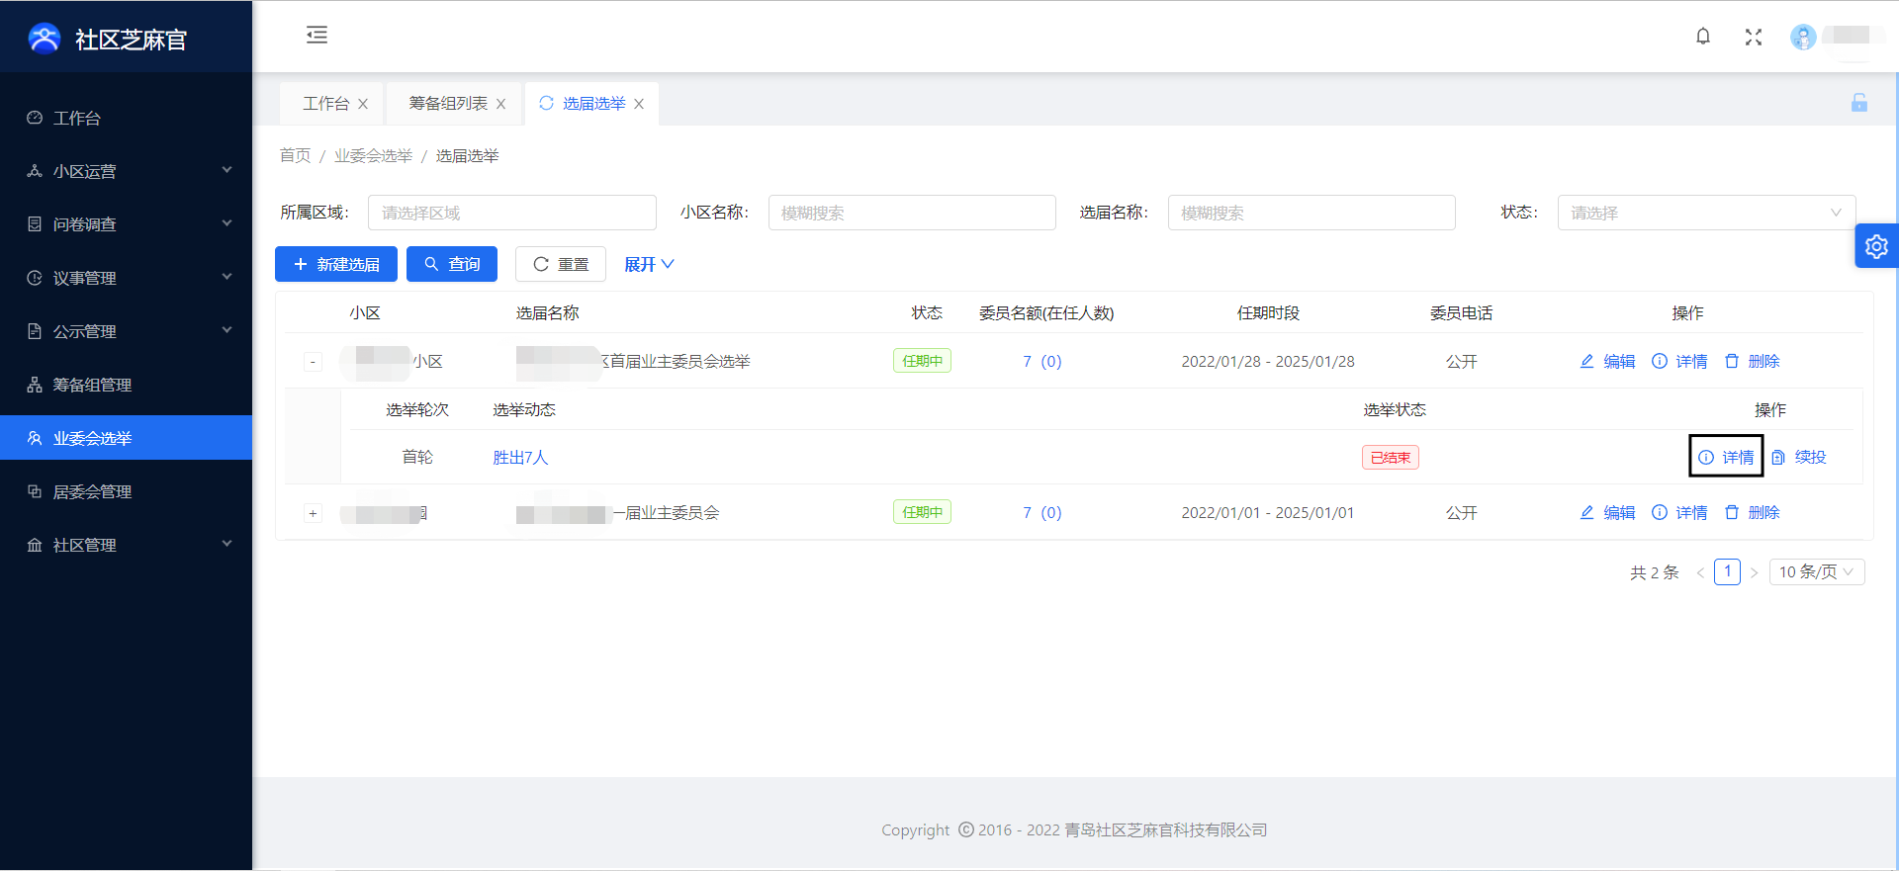
图3.7.3
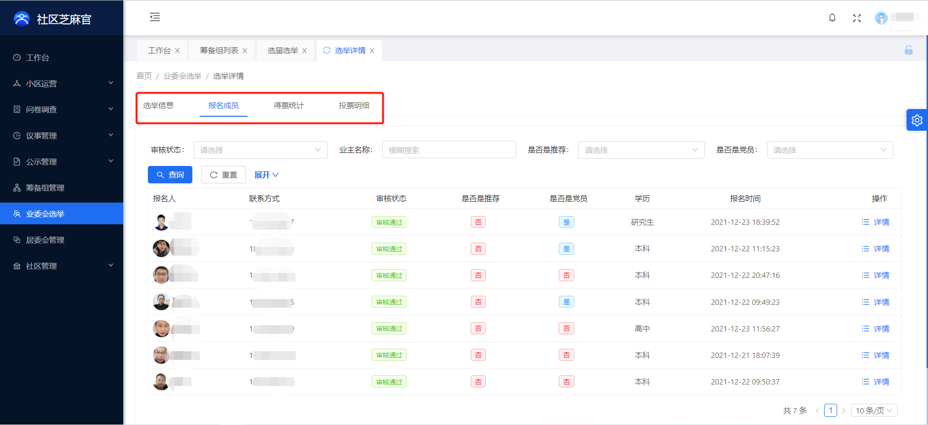
图3.7.4
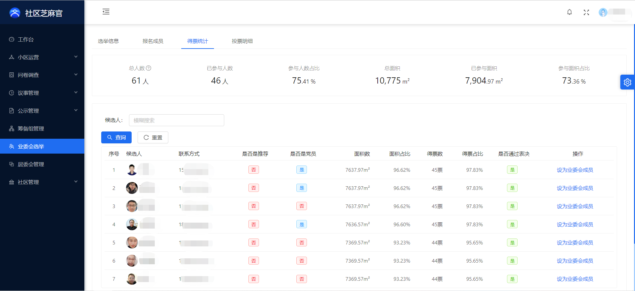
图3.7.5
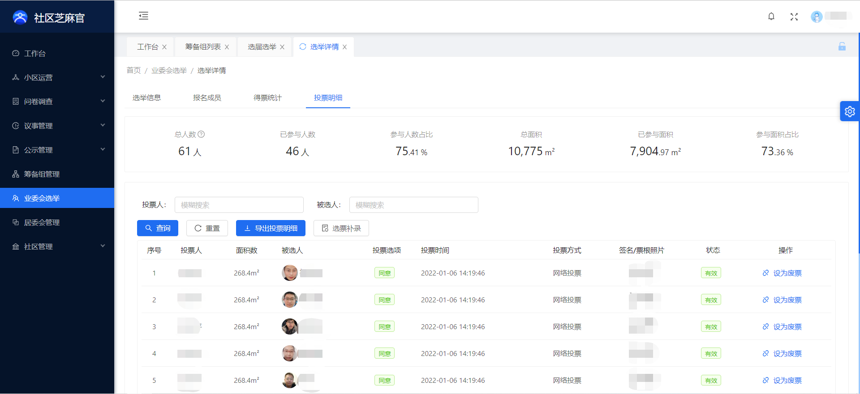
图3.7.6

说明：
（1）新建业委会选届选举之前一定要完成全部准确的房源信息录入，并且业主完成小程序的认证（房源的认领），并且筹备组完成全部相关工作事项。
（2）通过后台首先创建业委会选届后，才能创建业委会选举。
（3）业主报名后可通过业委会选举详情中的报名成员一栏进行报名审核，点击报名人员右侧操作中的详情按钮进行信息的审核比对，确定最终贵的是否通过审核。
（4）业委会选举得票统计一栏（如图3.7.5）可查看参与的人数和投票比例等数据，并且可根据最后结果点击“设为业委会成员”直接设为业委会成员。
（5）投票明细一栏（如图3.7.6）点击“导出投票明细”可导出小区每个人的投票明细，右侧按钮可进行选票补录，将线下选票情况录入线上，根据投票实际情况可选择是否将所投的票设为废票。
（6）通选举详情中选举信息可查看小区名称，选届名称，选举轮次、选举名额和选举状态等。

3.8居委会管理
街道对居委会的管理列表中，包含街道、居委会的名称、小区数量、居委会联系人、联系方式等（如图3.8.1），点击右侧编辑按钮，可填写联系人和电话，和具体的居委会地址（如图3.8.2）。
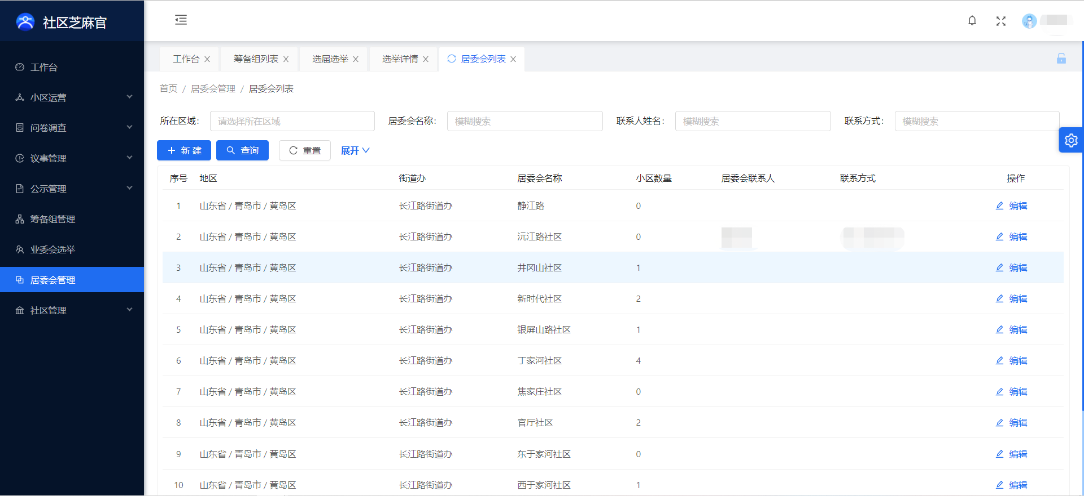
图3.8.1
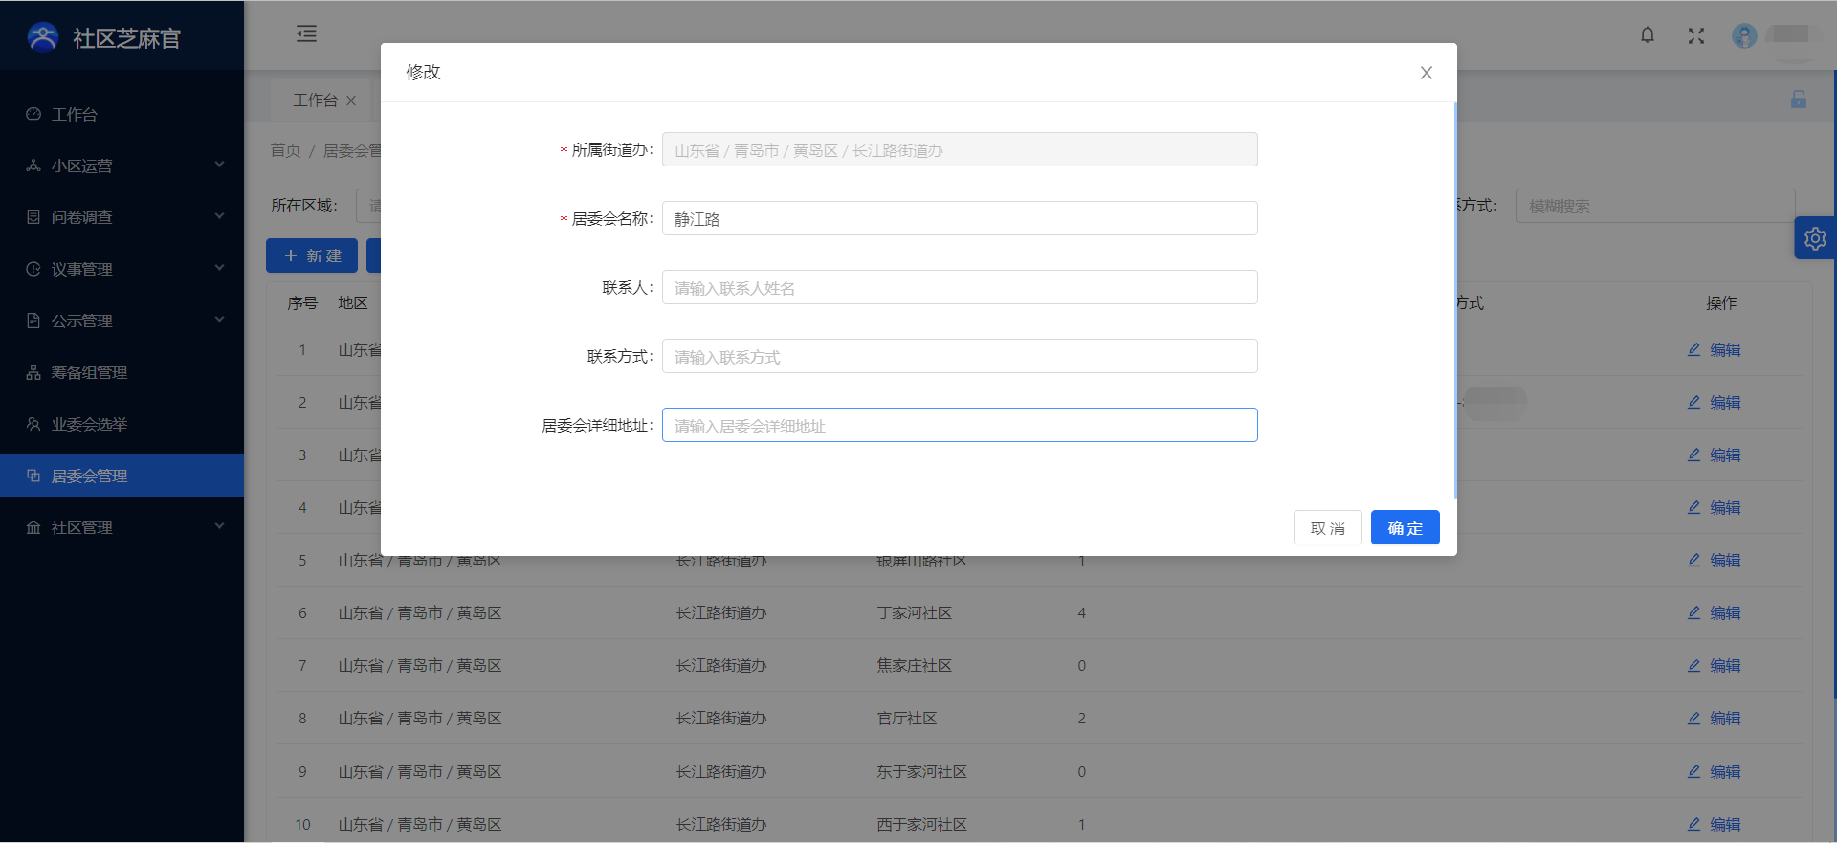
图3.8.2

说明：
（1）点击蓝色新建按钮，添加居委会，选择所属街道，填写居委会名称，联系人、联系方式、居委会地址，填写完成点击确定。

3.9社区管理

3.9.1社区列表
小区列表包括小区名称，认证户数，认证面积，业委会是否存在，联系方式和操作等。（如图3.9.1.1）
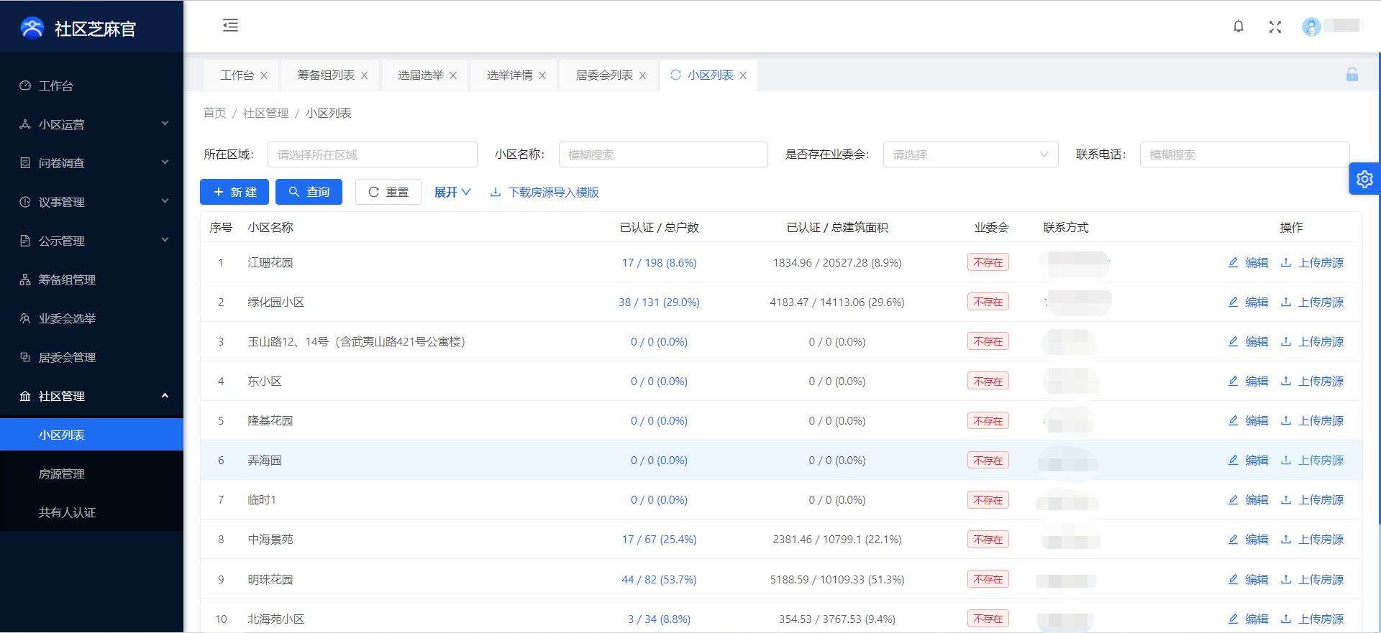
图3.9.1.1

街道/居委会后台管理端，点击蓝色新建按钮，新建小区，填写小区所属居委会，小区名称，小区详细地址，联系电话总户数，建筑总面积、业委会是否存在、共有人认证设置、议事审批等必填项目，也可将小区其他信息进行填充完整，并点击下载房源模板，点击保存（如图3.9.1.2）
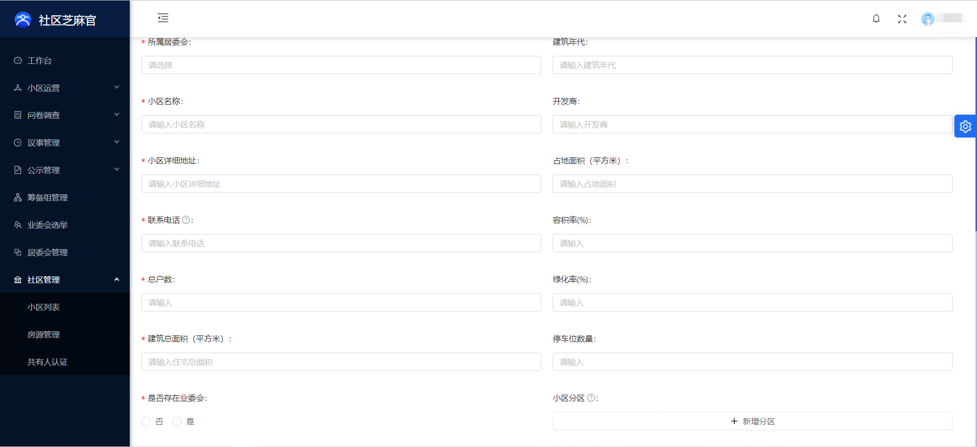
图3.9.1.2
创建完毕则在列表中展现创建后的小区信息，点击右侧“编辑”按钮可对小区信息进行完善编辑，房源表统计结束可在右侧“上传房源”按钮进行房源信息表的上传（如图3.9.1.3）。
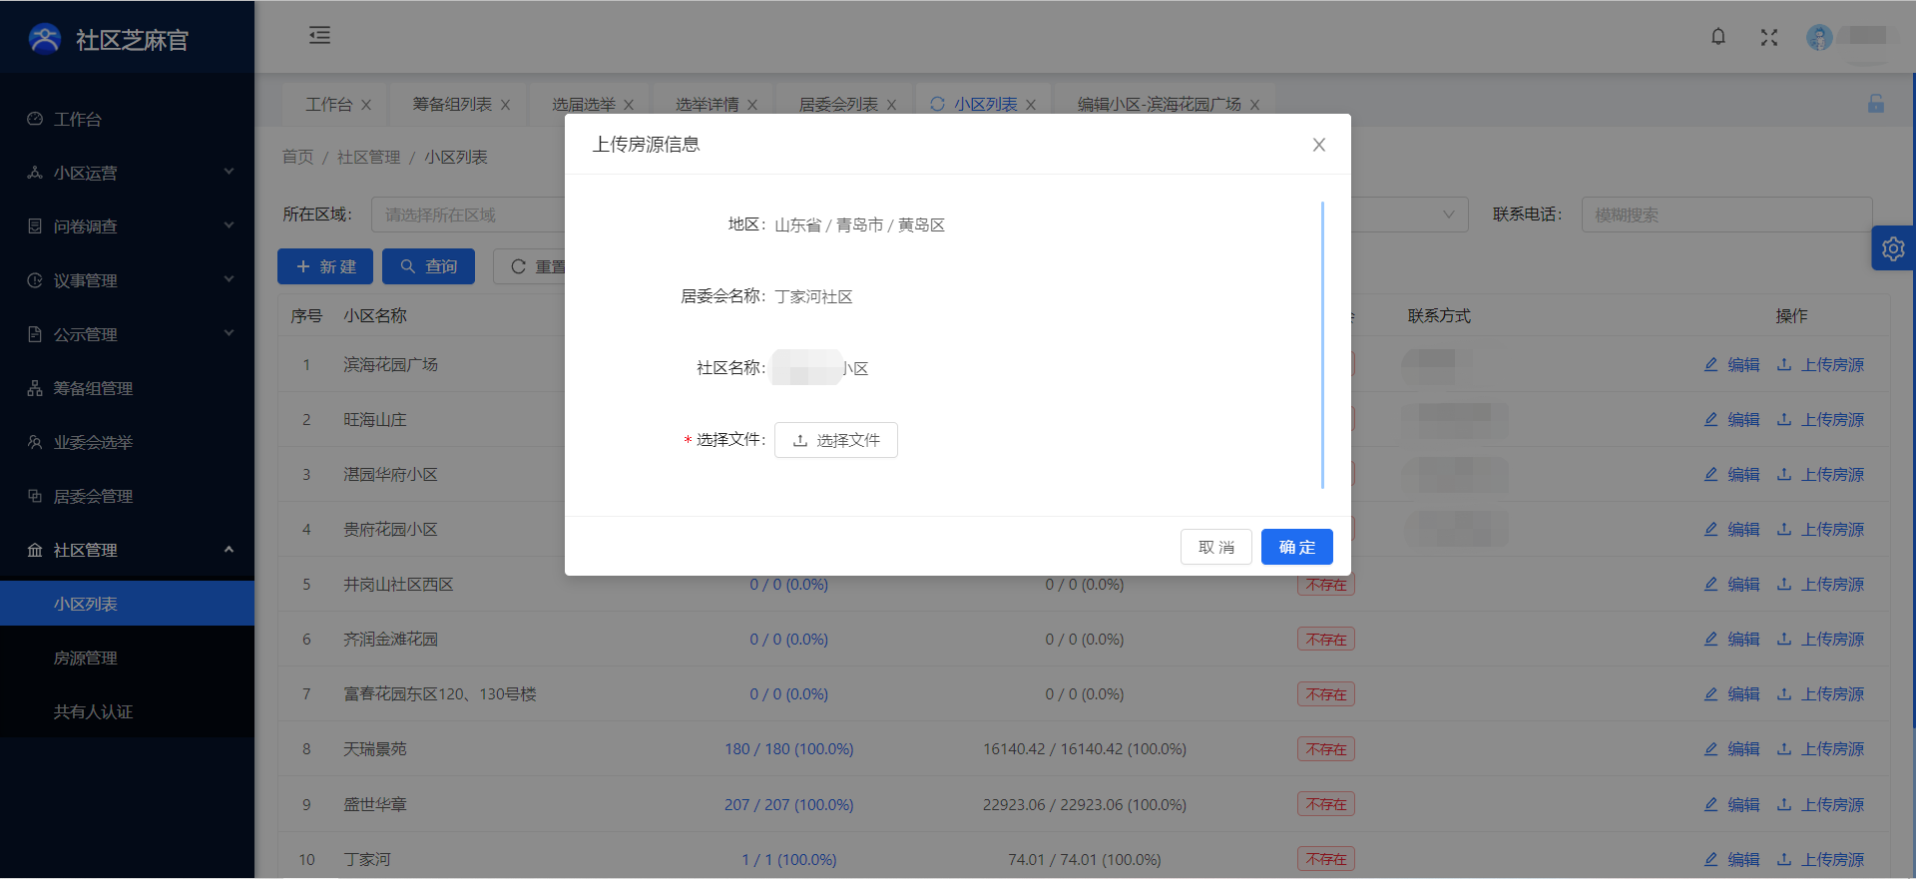
图3.9.1.3

说明：
（1）共有人认证设置为小区内是否存在共同所有的房产，如果有则选择存在，如果选择不存在，则小程序不能进行共有人认证。
（2）议事审批设置针对小区的议事管理，是否需要经过居委会的审批，方便街道/居委会进行监管。
（3）房源模板下载属于最初步的操作，根据下载的房源模板内的要求进行完善房源表格，在房源列表右侧将完善的房源信息进行上传。
（4）房源信息上传完不可更改，相关工作人员需确定好房源准确信息再进行操作。

3.9.2房源管理
房源管理可查询所属范围内的所有房产信息，包括房产类型、小区名称、楼号、单元号、户号、面积、业主姓名、电话号、房产认领状态，共有人认证状态等。（如图3.9.2.1）
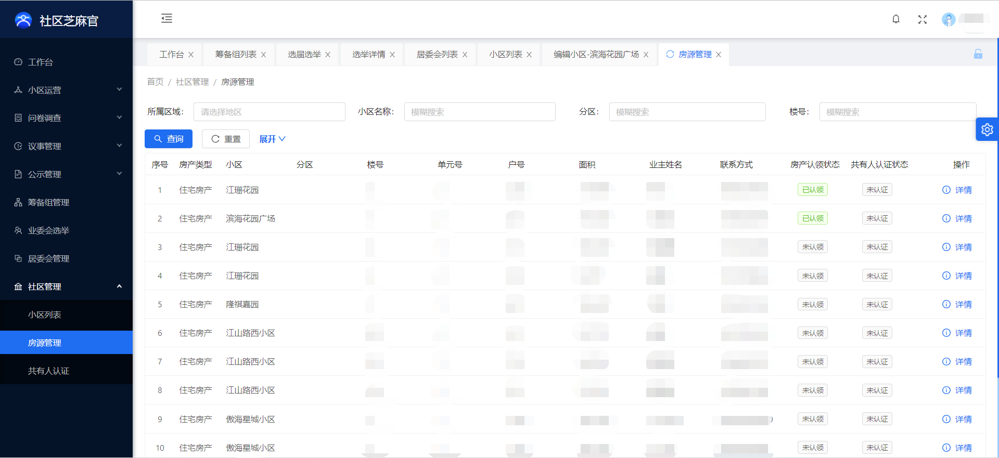
图3.9.2.1

由于房产变卖或其他原因导致业主信息变更，可在右侧“详情”按钮进行更改（如图3.9.2.2），点击编辑新业主姓名、电话号，上传业主身份证，房产证图片，点击保存。
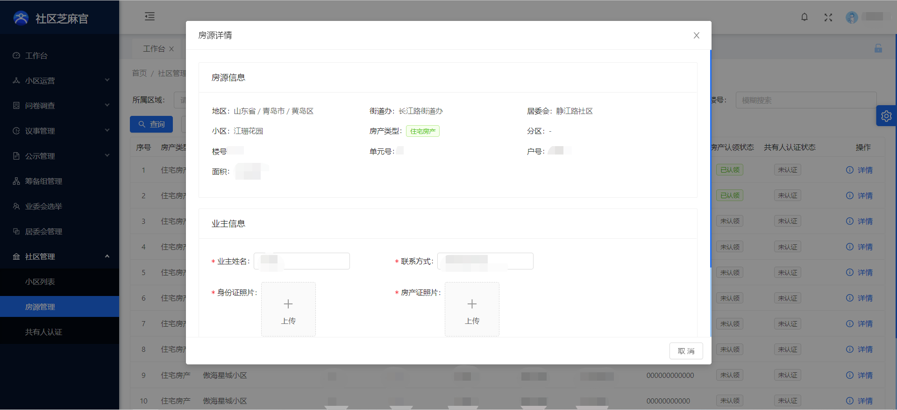
图3.9.2.2

说明：
（1）房源信息变更后需业主通过小程序重新进行业主认证。

3.9.3共有人认证
小区在创建时选择有共有人认证后，业主通过小程序添加共有人，后台右侧“审核”按钮，进行审核，审核通过则小程序添加共有人成功，右侧“删除”按钮还可对共有人信息进行删除（如图3.9.3.1）。
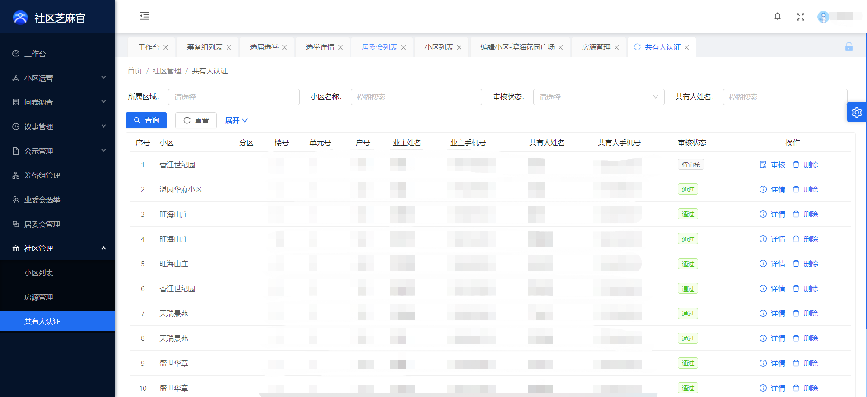
图3.9.3.1

说明：
（1）共有人认证时需提供相关证明材料图片，如结婚证，房产证等。

感
谢
阅
读


扫码关注公众号

青岛社区芝麻官科技有限公司
联系人：杨铖 17561780388

